Халықты әлеуметтік қорғау саласындағы мемлекеттік көрсетілетін қызмет регламенттерін бекіту туралы
Күшін жойған
Алматы облысы әкімдігінің 2015 жылғы 03 тамыздағы № 338 қаулысы. Алматы облысы Әділет департаментінде 2015 жылы 04 қыркүйекте № 3385 болып тіркелді. Күші жойылды - Алматы облысы әкімдігінің 2018 жылғы 1 наурыздығы № 81 қаулысымен
Ескерту. Күші жойылды - Алматы облысы әкімдігінің 01.03.2018 № 81 қаулысымен (алғаш ресми жарияланғаннан кейін күнтізбелік он күн өткен соң қолданысқа енгізіледі.).
"Мемлекеттік көрсетілетін қызметтер туралы" 2013 жылғы 15 сәуірдегі Қазақстан Республикасы Заңының 16-бабына, Қазақстан Республикасы Ұлттық экономика министрлігінің "Тұрғын үй-коммуналдық шаруашылығы саласында мемлекеттік көрсетілетін қызмет стандартын бекіту туралы" 2015 жылғы 9 сәуірдегі № 319 Денсаулық сақтау және әлеуметтік даму министрінің 2015 жылғы 28 сәуірдегі № 279 "Әлеуметтік-еңбек саласындағы мемлекеттік көрсетілетін қызмет стандарттарын бекіту туралы" бұйрықтарына сәйкес, облыс әкімдігі ҚАУЛЫ ЕТЕДІ:
1.Қоса беріліп отырған:
1) "Өтініш берушінің (отбасының) атаулы әлеуметтік көмек алушыларға тиесілігін растайтын анықтама беру" мемлекеттік көрсетілетін қызмет регламенті;
2) "Он сегіз жасқа дейінгі балаларға мемлекеттік жәрдемақы тағайындау" мемлекеттік көрсетілетін қызмет регламенті;
3) "Мемлекеттік атаулы әлеуметтік көмек тағайындау" мемлекеттік көрсетілетін қызмет регламенті;
4) "Мүгедек балаларды үйде оқытуға жұмсалған шығындарды өтеу" мемлекеттік көрсетілетін қызмет регламенті;
5) "Мүгедектерді кресло-арбалар беру үшін оларға құжаттарды рәсімдеу" мемлекеттік көрсетілетін қызмет регламенті;
6) "Жергілікті өкілді органдардың шешімдері бойынша мұқтаж азаматтардың жекелеген санаттарына әлеуметтік көмек тағайындау" мемлекеттік көрсетілетін қызмет регламенті;
7) "Семей ядролық сынақ полигонында ядролық сынақтардың салдарынан зардап шеккен азаматтарды тіркеу және есепке алу, біржолғы мемлекеттік ақшалай өтемақы төлеу, куәліктер беру" мемлекеттік көрсетілетін қызмет регламенті;
8) "Мүгедектерді сурдо-тифлотехникалық және міндетті гигиеналық құралдармен қамтамасыз ету үшін оларға құжаттарды рәсімдеу" мемлекеттік көрсетілетін қызмет регламенті;
9) "Мүгедектерге протездік-ортопедиялық көмек ұсыну үшін оларға құжаттарды рәсімдеу" мемлекеттік көрсетілетін қызмет регламенті;
10) "Жүріп-тұруы қиын бірінші топтағы мүгедектерге жеке көмекшінің және есту кемістігі бар мүгедектерге ымдау тілі маманының қызметтерін ұсыну үшін мүгедектерге құжаттарды рәсімдеу" мемлекеттік көрсетілетін қызмет регламенті;
11) "Мүгедектерді санаторий-курорттық емдеумен қамтамасыз ету үшін оларға құжаттарды рәсімдеу" мемлекеттік көрсетілетін қызмет регламенті;
12) "Ауылдық елді мекендерде тұратын және жұмыс істейтін әлеуметтік сала мамандарына отын сатып алу бойынша әлеуметтік көмек тағайындау" мемлекеттік көрсетілетін қызмет регламенттері бекітілсін.
13)
14)
15) "Адамдарға жұмыспен қамтуға жәрдемдесудің белсенді нысандарына қатысуға жолдама беру" мемлекеттік көрсетілетін қызмет регламенті;
16) "Медициналық-әлеуметтік мекемелерде (ұйымдарда) арнаулы әлеуметтік қызмет көрсетуге құжаттар рәсімдеу" мемлекеттік көрсетілетін қызмет регламенті;
17) "Үйде күтім көрсету жағдайында арнаулы әлеуметтік қызмет көрсетуге құжаттар рәсімдеу" мемлекеттік көрсетілетін қызмет регламенті;
18) "Жұмыс берушілерге тиісті әкімшілік-аумақтық бірліктің аумағында еңбек қызметін жүзеге асыру үшін не корпоративішілік ауыстыру шеңберінде шетелдік жұмыс күшін тартуға рұқсат беру және ұзарту" мемлекеттік көрсетілетін қызмет регламенті;
19) "Оралман мәртебесін беру" мемлекеттік көрсетілетін қызмет регламенті;
20) "Тұрғын үй көмегін тағайындау" мемлекеттік көрсетілетін қызмет регламенті бекітілсін.
Ескерту. 1-тармаққа өзгеріс енгізілді – Алматы облысы әкімдігінің 27.11.2017 № 528 (алғашқы ресми жарияланған күнінен кейін күнтізбелік он күн өткен соң қолданысқа енгізіледі) қаулысымен.
2. Алматы облысы әкімдігінің 2014 жылғы 24 шілдедегі № 272 "Халықты әлеуметтік қорғау саласындағы мемлекеттік қызмет көрсетудің регламенттерін бекіту туралы" қаулысының (нормативтік құқықтық актілерді мемлекеттік тіркеу Тізілімінде 2014 жылдың 29 тамызында № 2839 тіркелген, 2014 жылдың 26 қыркүйегінде Қазақстан Республикасы "Әділет" құқықтық-ақпараттық нормативтік құқықтық актілер жүйесінде ресми жарияланған) күші жойылды деп танылсын.
3. "Алматы облысының жұмыспен қамту және әлеуметтік бағдарламалар басқармасы" мемлекеттік мекемесінің басшысына осы қаулыны әділет органдарында мемлекеттік тіркелгеннен кейін ресми және мерзімді баспа басылымдарында, сондай-ақ Қазақстан Республикасының Үкіметі белгілеген интернет-ресурста және облыс әкімдігінің интернет-ресурсында жариялау жүктелсін.
4. Осы қаулының орындалуын бақылауды өзіме қалдырамын.
5. Осы қаулы әділет органдарында мемлекеттік тіркелген күннен бастап күшіне енеді және алғашқы ресми жарияланған күнінен кейін күнтізбелік он күн өткен соң қолданысқа енгізіледі.
Алматы облысы әкімінің м.а. | М. Бигелдиев
Алматы облысы әкімдігінің 2015 жылғы "3" тамыз № 338 қаулысымен бекітілген
Ескерту. Регламент жаңа редакцияда – Алматы облысы әкімдігінің 14.04.2016 №189 (алғашқы ресми жарияланған күнінен кейін күнтізбелік он күн өткен соң қолданысқа енгізіледі) қаулысымен.
"Өтініш берушінің (отбасының) атаулы әлеуметтік көмек алушыларға тиесілігін растайтын анықтама беру" мемлекеттік көрсетілетін қызмет регламенті
1. Жалпы ережелер
1. "Өтініш берушінің (отбасының) атаулы әлеуметтік көмек алушыларға тиесілігін растайтын анықтама беру" мемлекеттік көрсетілетін қызметті (бұдан әрі – мемлекеттік көрсетілетін қызмет) аудандардың және облыстық маңызы бар қалалардың жұмыспен қамту және әлеуметтік бағдарламалар бөлімдері (бұдан әрі – көрсетілетін қызметті беруші) және кент, ауыл, ауылдық округ әкімі (бұдан әрі – ауылдық округ әкімі) көрсетеді.
2. Мемлекеттік көрсетілетін қызмет Қазақстан Республикасы Денсаулық сақтау және әлеуметтік даму министрінің 2015 жылғы 28 сәуірдегі № 279 бұйрығымен бекітілген "Өтініш берушінің (отбасының) атаулы әлеуметтік көмек алушыларға тиесілігін растайтын анықтама беру" мемлекеттік көрсетілетін қызмет стандарты негізінде (бұдан әрі – Стандарт) көрсетіледі.
Мемлекеттік қызметті көрсету нәтижесін беру нысаны: қағаз түрінде.
3. Мемлекеттік қызметті көрсету нәтижесі: көрсетілетін қызметті алушының атаулы әлеуметтік көмек алушыларға тиесілігін (не тиесілі еместігін) растайтын анықтама.
2. Мемлекеттік қызмет көрсету процесінде құрылымдық бөлімшелер (қызметкерлер) мен көрсетілетін қызметті берушінің іс-қимыл тәртібін сипаттау
4. Көрсетілетін қызметті алушының (не сенімхат бойынша оның өкілінің) Стандарттың 9-тармағына сәйкес құжаттар топтамасымен бірге жүгінуі, мемлекеттік қызмет көрсету бойынша рәсімді (іс-қимылды) бастауға негіздеме болып табылады.
5. Мемлекеттік қызмет көрсету процесінің құрамына кіретін әрбір рәсімнің (іс-қимылдың) мазмұны, оны орындаудың ұзақтығы:
1) құжаттарды қабылдау, өтінішті тіркеу, анықтама дайындау. Нәтижесі – көрсетілетін қызметті берушінің басшысына немесе ауылдық округ әкіміне қол қоюға жіберу. Ұзақтығы – 5 (бес) минуттан аспайды;
2) анықтаманы қарау және қол қою. Нәтижесі – анықтамаға қол қою. Ұзақтығы – 5 (бес) минуттан аспайды;
3) көрсетілетін қызметті алушыға анықтама беру. Нәтижесі – мемлекеттік қызметті көрсету жөніндегі журналдағы көрсетілетін қызметті алушының қолы. Ұзақтығы – 5 (бес) минуттан аспайды.
3. Мемлекеттік қызмет көрсету процесінде құрылымдық бөлімшелер (қызметкерлер) мен көрсетілетін қызметті берушінің өзара іс-қимыл тәртібін сипаттау
6. Мемлекеттік қызмет көрсету процесіне қатысатын құрылымдық бөлімшелердің (қызметкерлердің) тізбесі:
1) көрсетілетін қызметті берушінің басшысы;
2) көрсетілетін қызметті берушінің жауапты орындаушысы;
3) ауылдық округ әкімі.
7. Әрбір рәсімнің (iс-қимылдың) ұзақтығын көрсете отырып, құрылымдық бөлімшелер (қызметкерлер) арасындағы өзара іс-қимылдың реттілігін сипаттау осы регламенттiң 1-қосымшасында келтiрiлген.
4. Мемлекеттік корпорациялармен және (немесе) өзге де көрсетілетін қызметті берушілермен өзара іс-қимыл тәртібін, сондай-ақ мемлекеттік қызмет көрсету процесінде ақпараттық жүйелерді пайдалану тәртібін сипаттау
8. Мемлекеттік көрсетілетін қызметті алу үшін көрсетілетін қызметті алушы (не сенімхат бойынша оның өкілі) "Мемлекеттік корпорация "Азаматтар үшін үкімет" мемлекеттік корпорация акционерлік қоғамы". (бұдан әрі – Мемлекеттік корпорация) Стандарттың 9-тармағына сәйкес керекті құжаттарды ұсынады.
9. Мемлекеттік қызмет көрсетудің нәтижесін Мемлекеттік корпорация арқылы алу процесінің сипаттамасы, оның ұзақтығы осы регламенттің 2-қосымшасында келтірілген
10. Мемлекеттік қызмет көрсетудің бизнес-процестерінің анықтамалығы осы регламенттің 3-қосымшасында сәйкес келтірілген.

"Өтініш берушінің (отбасының) атаулы әлеуметтік көмек алушыларға тиесілігін растайтын анықтама беру" мемлекеттік көрсетілетін қызмет регламентіне 1-қосымша

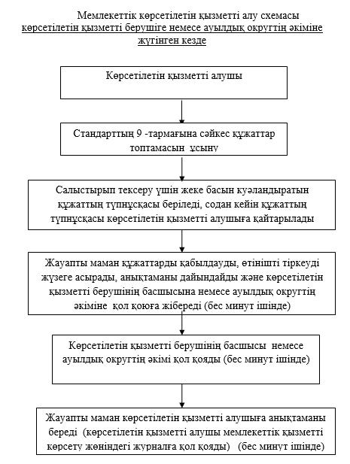

"Өтініш берушінің (отбасының) атаулы әлеуметтік көмек алушыларға тиесілігін растайтын анықтама беру" мемлекеттік көрсетілетін қызмет регламентіне 2-қосымша

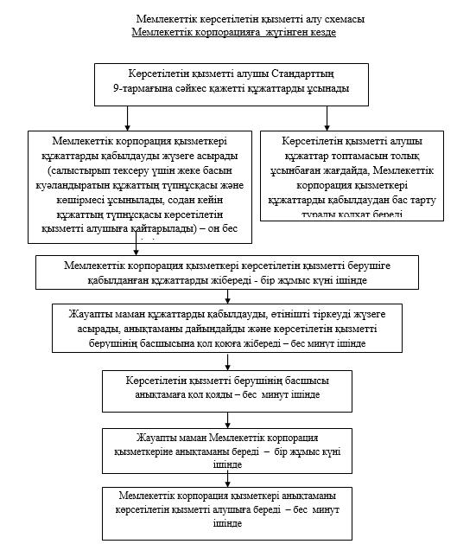

"Өтініш берушінің (отбасының) атаулы әлеуметтік көмек алушыларға тиесілігін растайтын анықтама беру" мемлекеттік көрсетілетін қызмет регламентіне 3-қосымша

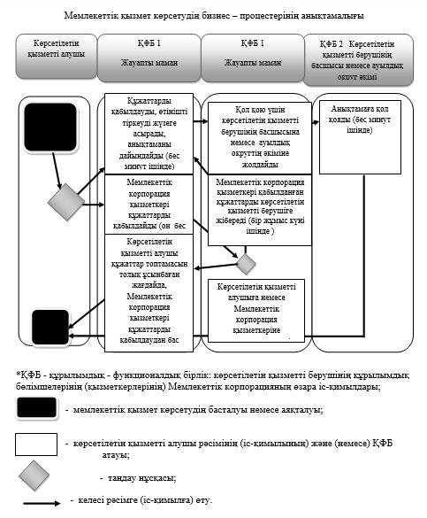

Алматы облысы әкімдігінің 2015 жылғы "3" тамыз №338 қаулысымен бекітілген
Ескерту. Регламент жаңа редакцияда – Алматы облысы әкімдігінің 14.04.2016 №189 (алғашқы ресми жарияланған күнінен кейін күнтізбелік он күн өткен соң қолданысқа енгізіледі) қаулысымен.
"Он сегіз жасқа дейінгі балаларға мемлекеттік жәрдемақы тағайындау" мемлекеттік көрсетілетін қызмет регламенті
1. Жалпы ережелер
1. Мемлекеттік қызметті "Он сегіз жасқа дейінгі балаларға мемлекеттік жәрдемақы тағайындау" аудандардың және облыстық маңызы бар қалалардың жұмыспен қамту және әлеуметтік бағдарламалар бөлімдері (бұдан әрі – көрсетілетін қызметті беруші) көрсетеді.
2. Мемлекеттік көрсетілетін қызмет Қазақстан Республикасы Денсаулық сақтау және әлеуметтік даму министрінің 2015 жылғы 28 сәуірдегі № 279 бұйрығымен (бұдан әрі – Стандарт), сондай-ақ Қазақстан Республикасы Денсаулық сақтау және әлеуметтік даму министрінің 2015 жылғы 5 мамырдағы № 319 бұйрығымен бекітілген "Балалы отбасыларға берілетін мемлекеттік жәрдемақыларды тағайындау және төлеу қағидалары" негізінде (бұдан әрі – Қағидалар) көрсетіледі.
3. Көрсетілетін мемлекеттік қызметтің нысаны: қағаз түрінде.
4. Мемлекеттік қызметті көрсету нәтижесі: он сегіз жасқа дейінгі балаларға мемлекеттік жәрдемақы тағайындау немесе тағайындаудан бас тарту туралы хабарлама.
Мемлекеттік қызметті көрсету нәтижесін беру нысаны: қағаз түрінде.
2. Мемлекеттік қызмет көрсету процесінде құрылымдық бөлімшелер (қызметкерлер) мен көрсетілетін қызметті берушінің іс-қимыл тәртібін сипаттау
5. Көрсетілетін қызметті алушының (не сенімхат бойынша оның өкілінің) Стандарттың 9-тармағына сәйкес құжаттар топтамасымен бірге жүгінуі, мемлекеттік қызмет көрсету бойынша рәсімді (іс-қимылды) бастауға негіздеме болып табылады.
6. Мемлекеттiк қызмет көрсету процесінің құрамына кіретін әрбір рәсімнің (іс-қимылдың) мазмұны, оны орындаудың ұзақтығы және келесі рәсімді (іс-қимылды) орындауды бастауға негіздеме болатын мемлекеттік қызмет көрсету рәсімінің (іс-қимылдың) нәтижесі осы регламенттің 1- қосымшасында келтірілген.
3. Мемлекеттік қызмет көрсету процесінде құрылымдық бөлімшелер (қызметкерлер) мен көрсетілетін қызметті берушінің өзара іс-қимыл тәртібін сипаттау
7. Мемлекеттік қызмет көрсету процесіне қатысатын құрылымдық бөлімшелердің (қызметкерлердің) тізбесі:
1) көрсетілетін қызметті берушінің басшысы;
2) кент, ауыл, ауылдық округ әкімі (бұдан әрі – ауылдық округ әкімі);
3) көрсетілетін қызметті берушінің немесе ауылдық округтің маманы;
4) учаскелік комиссия.
8. Әрбір рәсімнің (iс-қимылдың) ұзақтығын көрсете отырып, құрылымдық бөлімшелер (қызметкерлер) арасындағы өзара іс-қимылдың реттілігін сипаттау осы регламенттiң 2-қосымшасы "Мемлекеттік қызмет көрсетудің бизнес-процестерінің анықтамалығында" келтiрiлген.

4. Мемлекеттік корпорациямен және (немесе) өзге де көрсетілетін қызметті берушілермен өзара іс-қимыл тәртібін, сондай-ақ мемлекеттік қызмет көрсету процесінде ақпараттық жүйелерді пайдалану тәртібін сипаттау
9. Мемлекеттік көрсетілетін қызметті алу үшін көрсетілетін қызметті алушы (не сенімхат бойынша оның өкілі) халыққа қызмет көрсету орталығына (бұдан әрі – Мемлекеттік корпорация) Стандарттың 9-тармағына сәйкес керекті құжаттарды ұсынады.
10. Мемлекеттік қызмет көрсетудің нәтижесін орталық арқылы алу процесінің сипаттамасы, оның ұзақтығы осы регламенттің 3-қосымшасында келтірілген.
"Он сегіз жасқа дейінгі балаларға мемлекеттік жәрдемақы тағайындау" мемлекеттік көрсетілетін қызмет регламентіне 1-қосымша

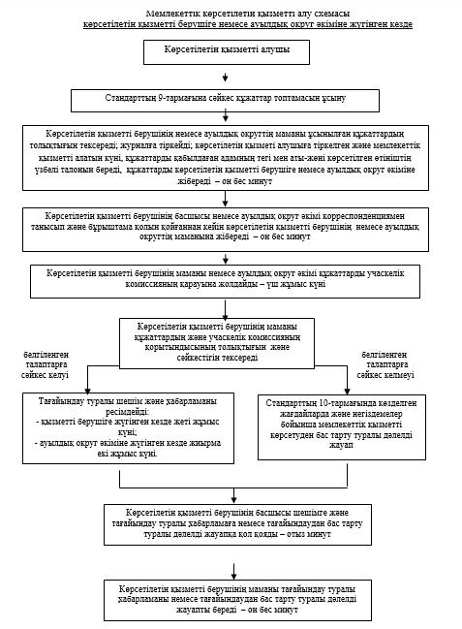

"Он сегіз жасқа дейінгі балаларға мемлекеттік жәрдемақы тағайындау" мемлекеттік көрсетілетін қызмет регламентіне 2-қосымша

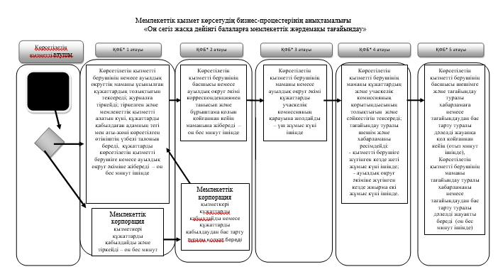

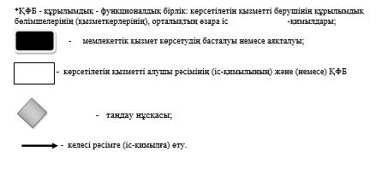

"Он сегіз жасқа дейінгі балаларға мемлекеттік жәрдемақы тағайындау" мемлекеттік көрсетілетін қызмет регламентіне 3-қосымша

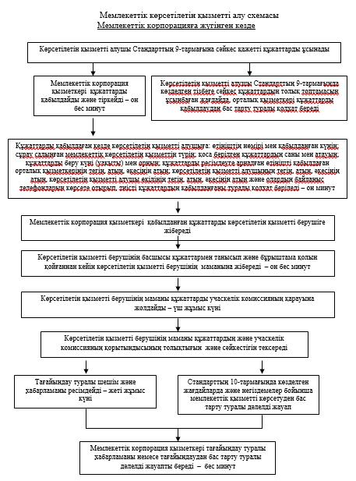

Алматы облысы әкімдігінің 2015 жылғы "3 " тамыз №338 қаулысымен бекітілген
Ескерту. Регламент жаңа редакцияда – Алматы облысы әкімдігінің 14.04.2016 №189 (алғашқы ресми жарияланған күнінен кейін күнтізбелік он күн өткен соң қолданысқа енгізіледі) қаулысымен.
"Мемлекеттік атаулы әлеуметтік көмек тағайындау" мемлекеттік көрсетілетін қызмет регламенті
1. Жалпы ережелер
1. "Мемлекеттік атаулы әлеуметтік көмек тағайындау" мемлекеттік көрсетілетін қызметті (бұдан әрі – мемлекеттік көрсетілетін қызмет) аудандардың және облыстық маңызы бар қалалардың жұмыспен қамту және әлеуметтік бағдарламалар бөлімдері (бұдан әрі – көрсетілетін қызметті беруші) көрсетеді.
Мемлекеттік көрсетілетін қызмет Қазақстан Республикасы Денсаулық сақтау және әлеуметтік даму министрінің 2015 жылғы 28 сәуірдегі № 279 бұйрығымен "Мемлекеттік атаулы әлеуметтік көмек тағайындау" мемлекеттік көрсетілетін қызмет стандарты негізінде (бұдан әрі – Стандарт) және 2015 жылғы 05 мамырдағы № 320 бұйрығымен бекітілген "Мемлекеттiк атаулы әлеуметтік көмектi тағайындау және төлеу ережесі" негізінде (бұдан әрі – Ережелер) көрсетіледі.
2. Көрсетілетін мемлекеттік қызмет нысаны: қағаз түрінде.
3. Мемлекеттік қызметті көрсету нәтижесі: мемлекеттік атаулы әлеуметтік көмек тағайындау (тағайындаудан бас тарту) туралы хабарлама.
4. Мемлекеттік қызметті көрсету нәтижесін беру нысаны: қағаз түрінде.
2. Мемлекеттік қызмет көрсету процесінде құрылымдық бөлімшелер (қызметкерлер) мен көрсетілетін қызметті берушінің іс-қимыл тәртібін сипаттау
5. Көрсетілетін қызметті алушының (не сенімхат бойынша оның өкілінің) Стандарттың 9-тармағына сәйкес құжаттар топтамасымен бірге жүгінуі, мемлекеттік қызмет көрсету бойынша рәсімді (іс-қимылды) бастауға негіздеме болып табылады.
6. Мемлекеттiк қызмет көрсету процесінің құрамына кіретін әрбір рәсімнің (іс-қимылдың) мазмұны, оны орындаудың ұзақтығы және келесі рәсімді (іс-қимылды) орындауды бастауға негіздеме болатын мемлекеттік қызмет көрсету рәсімінің (іс-қимылдың) нәтижесі осы регламенттің 1- қосымшасында келтірілген.
3. Мемлекеттік қызмет көрсету процесінде құрылымдық бөлімшелер (қызметкерлер) мен көрсетілетін қызметті берушінің өзара іс-қимыл тәртібін сипаттау
7. Мемлекеттік қызмет көрсету процесіне қатысатын құрылымдық бөлімшелердің (қызметкерлердің) тізбесі:
1) көрсетілетін қызметті берушінің басшысы;
2) кент, ауыл, ауылдық округ әкімі (бұдан әрі – ауылдық округ әкімі);
3) көрсетілетін қызметті берушінің немесе ауылдық округтің маманы;
4) учаскелік комиссия.
8. Әрбір рәсімнің (iс-қимылдың) ұзақтығын көрсете отырып, құрылымдық бөлімшелер (қызметкерлер) арасындағы өзара іс-қимылдың реттілігін сипаттау осы регламенттiң 2-қосымшасы "Мемлекеттік қызмет көрсетудің бизнес-процестерінің анықтамалығында" келтiрiлген.
4. Мемлекеттік корпорациялармен және (немесе) өзге де көрсетілетін қызметті берушілермен өзара іс-қимыл тәртібін, сондай-ақ мемлекеттік қызмет көрсету процесінде ақпараттық жүйелерді пайдалану тәртібін сипаттау
9. Мемлекеттік көрсетілетін қызметті алу үшін көрсетілетін қызметті алушы (не сенімхат бойынша оның өкілі) "Азаматтар үшін үкімет" Мемлекеттік корпорацияға (бұдан әрі – мемлекеттік корпорация) Стандарттын 9-тармағына сәйкес керекті құжаттарды ұсынады.
10. Мемлекеттік қызмет көрсетудің нәтижесін мемлекеттік корпорация арқылы алу процесінің сипаттамасы, оның ұзақтығы осы регламенттің 3-қосымшасында келтірілген.
"Мемлекеттік атаулы әлеуметтік көмек тағайындау" мемлекеттік көрсетілетін қызмет регламентіне 1-қосымша
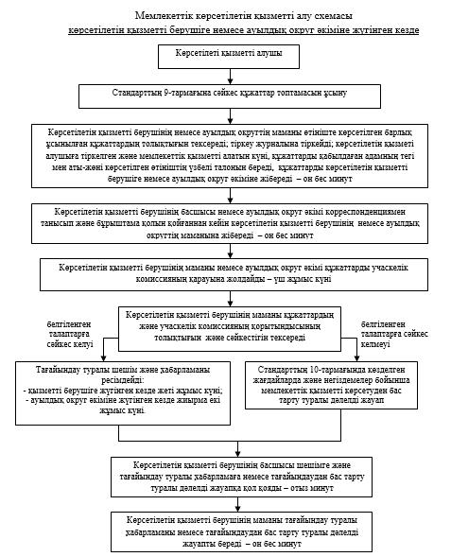
"Мемлекеттік атаулы әлеуметтік көмек тағайындау" мемлекеттік көрсетілетін қызмет регламентіне 2-қосымша

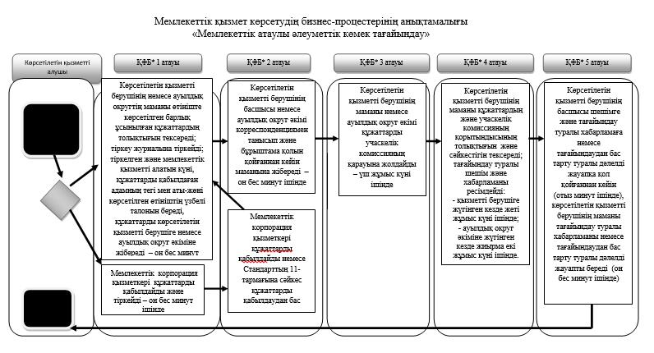

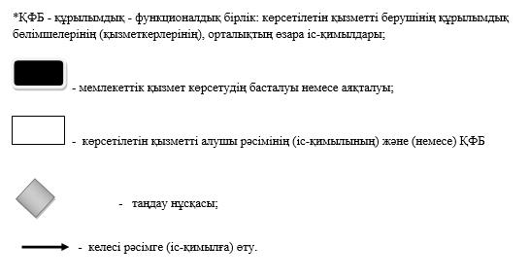

ша
"Мемлекеттік атаулы әлеуметтік көмек тағайындау" мемлекеттік көрсетілетін қызмет регламентіне 3-қосымша

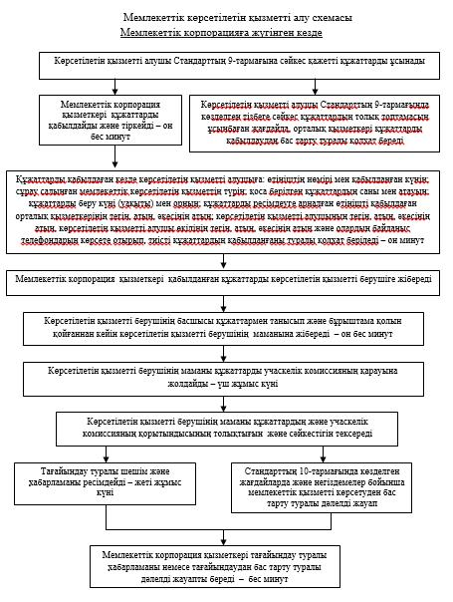

Алматы облысы әкімдігінің 2015 жылғы " 3 " тамыз № 338 қаулысымен бекітілген
Ескерту. Регламент жаңа редакцияда – Алматы облысы әкімдігінің 14.04.2016 №189 (алғашқы ресми жарияланған күнінен кейін күнтізбелік он күн өткен соң қолданысқа енгізіледі) қаулысымен.
"Мүгедек балаларды үйде оқытуға жұмсалған шығындарды өтеу" мемлекеттік көрсетілетін қызмет регламенті
1. Жалпы ережелер
1. "Мүгедек балаларды үйде оқытуға жұмсалған шығындарды өтеу" мемлекеттік көрсетілетін қызметті (бұдан әрі – мемлекеттік көрсетілетін қызмет) аудандардың және облыстық маңызы бар қалалардың жұмыспен қамту және әлеуметтік бағдарламалар бөлімдері (бұдан әрі – көрсетілетін қызметті беруші) көрсетеді.
Мемлекеттік көрсетілетін қызмет Қазақстан Республикасы Денсаулық сақтау және әлеуметтік даму министрінің 2015 жылғы 28 сәуірдегі № 279 бұйрығымен "Мүгедек балаларды үйде оқытуға жұмсалған шығындарды өтеу" мемлекеттік көрсетілетін қызмет стандарты негізінде (бұдан әрі – Стандарт) көрсетіледі.
2. Мемлекеттік қызметті көрсету нысаны – электрондық (толық автоматтандырылған) және (немесе) қағаз түрінде.
3. Мемлекеттік қызметті көрсету нәтижесі: жәрдемақы тағайындау туралы хабарлама.
Мемлекеттік қызметті көрсету нәтижесін ұсыну нысаны: электрондық және (немесе) қағаз түрінде.
2. Мемлекеттік қызмет көрсету процесінде құрылымдық бөлімшелер (қызметкерлер) мен көрсетілетін қызметті берушінің іс-қимыл тәртібін сипаттау

4. Көрсетілетін қызметті алушының Стандарттың 9-тармағына сәйкес құжаттар топтамасымен бірге жүгінуі, мемлекеттік қызмет көрсету бойынша рәсімді (іс-қимылды) бастауға негіздеме болып табылады.
5. Мемлекеттік қызметті көрсету процесінің құрамына кіретін әрбір рәсімнің (іс-қимылдың) мазмұны, оны орындаудың ұзақтығы:
1) құжаттарды қабылдау және тіркеу, тіркелген күні және мемлекеттік қызметті алған күні, құжаттарды қабылдаған адамның тегі мен аты-жөні көрсетілген талон беру және көрсетілетін қызметті берушінің басшысына бұрыштама қолын қою үшін жолдау. Нәтижесі – көрсетілетін қызметті берушінің басшысына құжаттарды жолдау. 30 (отыз) минуттан аспайды;
2) ұсынылған құжаттарды қарау және жауапты орындаушысын анықтау. Нәтижесі – көрсетілетін қызметті берушінің жауапты орындаушысын анықтау. 1 (бір) жұмыс күннен аспайды;
3) құжаттардың ұсынылған талаптарға сәйкестігін қарау, үйде оқитын мүгедек балаларға материалдық қамсыздандыруды тағайындау туралы шешімді және хабарламаны ресімдеу. Нәтижесі – шешімді және хабарламаны ресімдеу. 7 (жеті) жұмыс күннен аспайды;
4) құжаттарды қарау, шешім мен хабарламаға қол қою. Нәтижесі – шешімге және хабарламаға қол қою. 1 (бір) жұмыс күннен аспайды;
5) көрсетілетін қызметті алушыға хабарламаны беру. Нәтижесі – хабарламаны беру. 15 (он бес) минуттан аспайды.
3. Мемлекеттік қызмет көрсету процесінде құрылымдық бөлімшелер (қызметкерлер) мен көрсетілетін қызметті берушінің өзара іс-қимыл тәртібін сипаттау
6. Мемлекеттік көрсетілетін қызмет процесіне қатысатын құрылымдық бөлімшелерінің (қызметкерлерінің) тізбесі:
1) көрсетілетін қызметті берушінің басшысы;
2) көрсетілетін қызметті берушінің жауапты орындаушысы;
3) маман.
7. Әрбір рәсімнің (іс-қимылдың) ұзақтығын көрсете отырып, құрылымдық бөлімшелер (қызметкерлер) арасындағы өзара іс-қимылдың реттілігін сипаттау осы регламенттің 1-қосымшасы "Мемлекеттік қызмет көрсетудің бизнес -процестерінің анықтамалығында" келтiрiлген.
4. Мемлекеттік корпорациялармен және (немесе) өзге де көрсетілетін қызметті берушілермен өзара іс-қимыл тәртібін, сондай-ақ мемлекеттік қызмет көрсету процесінде ақпараттық жүйелерді пайдалану тәртібін сипаттау
8. Мемлекеттік көрсетілетін қызметті алу үшін көрсетілетін қызметті алушы Мемлекеттік корпорацияға (бұдан әрі – Мемлекеттік корпорация) Стандарттың 9-тармағына сәйкес керекті құжаттарды ұсынады.
9. Мемлекеттік қызмет көрсетудің нәтижесін орталық арқылы алу процесінің сипаттамасы, оның ұзақтығы осы регламенттің 2-қосымшасында келтірілген.
10. Жүгіну тәртібін және "электрондық үкімет" веб - порталы (бұдан әрі – портал) арқылы мемлекеттік қызмет көрсету кезінде көрсетілетін қызметті беруші мен көрсетілетін қызметті алушының рәсімдерінің (іс-қимылдарының) реттілігін сипаттау:
1) көрсетілетін қызметті алушы "электрондық үкімет" порталда тіркеледі және көрсетілетін қызметті алушының электрондық - цифрлық қолтаңбасымен (бұдан әрі – ЭЦҚ) куәландырылған өтініш пен Стандарттың 9-тармағына сәйкес құжаттарды жолдайды;
2) жауапты орындаушы электрондық өтінішті және құжаттарды қабылдайды, көрсетілетін қызметті алушының "жеке кабинетіне" құжаттардың қабылданғандығы туралы хабарлама – есеп жолдайды (он бес минуттан аспайды);
3) электрондық өтініш пен құжаттар қабылданғаннан кейін мемлекеттік қызмет көрсету процесінде көрсетілетін қызметті берушінің құрылымдық бөлімшелерінің (қызметкерлерінің) өзара іс-қимылы осы регламенттің 5-тармағына сәйкес, жүзеге асырылады;
4) жауапты орындаушы мемлекеттік қызмет көрсетудің нәтижесін тіркейді және көрсетілетін қызметті алушының "жеке кабинетіне" жолдайды (он минуттан аспайды).
"Мүгедек балаларды үйде оқытуға жұмсалған шығындарды өтеу" мемлекеттік көрсетілетін қызмет регламентіне 1-қосымша

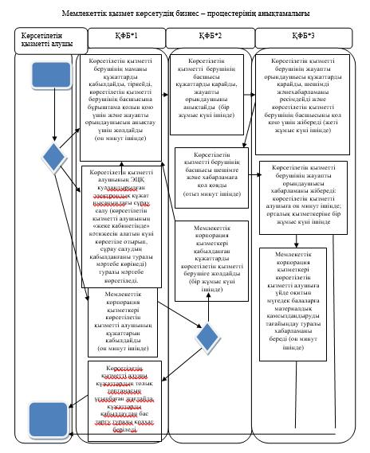

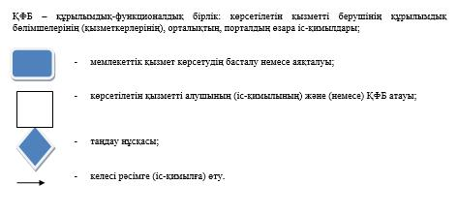

"Мүгедек балаларды үйде оқытуға жұмсалған шығындарды өтеу" мемлекеттік көрсетілетін қызмет регламентіне 2-қосымша

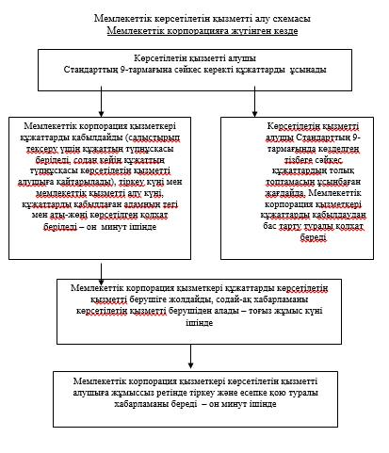

"Үйде оқитын мүгедек балаларға материалдық қамсыздандыруды тағайындау" мемлекеттік көрсетілетін қызмет регламентіне 2-қосымша
Мемлекеттік көрсетілетін қызметті алу схемасы
орталыққа жүгінген кезде

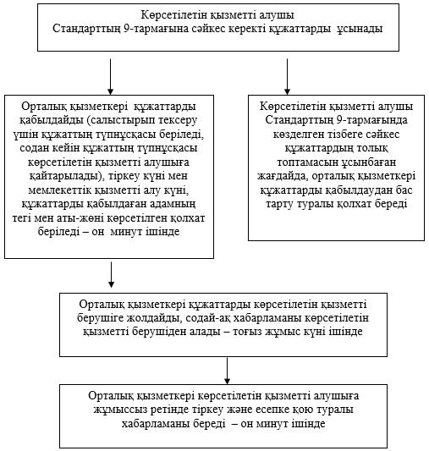

Алматы облысы әкімдігінің 2015 жылғы " 3 " тамыз № 338 қаулысымен бекітілген
"Мүгедектерді кресло-арбалар беру үшін оларға құжаттарды ресімдеу"
мемлекеттік көрсетілетін қызмет регламенті
1. Жалпы ережелер
1. "Мүгедектерді кресло-арбалар беру үшін оларға құжаттарды ресімдеу" мемлекеттік көрсетілетін қызметті (бұдан әрі – мемлекеттік көрсетілетін қызмет) аудандардың және облыстық маңызы бар қалалардың жұмыспен қамту және әлеуметтік бағдарламалар бөлімдері (бұдан әрі – көрсетілетін қызметті беруші) көрсетеді.
Мемлекеттік көрсетілетін қызмет Қазақстан Республикасы Денсаулық сақтау және әлеуметтік даму министрінің 2015 жылғы 28 сәуірдегі № 279 бұйрығымен "Мүгедектерді кресло-арбалар беру үшін оларға құжаттарды ресімдеу" мемлекеттік көрсетілетін қызмет стандарты негізінде (бұдан әрі – Стандарт) ұсынылады.
2. Мемлекеттік қызметті көрсету нысаны: қағаз түрінде.
3. Мемлекеттік қызметті көрсету нәтижесі – мүгедектерге кресло-арбалар ұсыну мерзімдері көрсетілген құжаттарды ресімдеу туралы хабарлама (бұдан әрі – хабарлама).
2. Мемлекеттік қызмет көрсету процесінде құрылымдық бөлімшелер (қызметкерлер) мен көрсетілетін қызметті берушінің іс-қимыл тәртібін сипаттау
4. Көрсетілетін қызметті алушының Стандарттың 9-тармағына сәйкес құжаттар топтамасымен бірге жүгінуі, мемлекеттік қызмет көрсету бойынша рәсімді (іс-қимылды) бастауға негіздеме болып табылады.
5. Мемлекеттік қызмет көрсету процесінің құрамына кіретін әрбір ресімнің (іс-қимылдың) мазмұны, оны орындаудың ұзақтығы:
1) құжаттарды қабылдау, оларды тіркеу және мемлекеттік көрсетілетін қызметті алатын күні, құжаттарды қабылдаған адамның тегі мен аты-жөні көрсетілген талон беру. Нәтиже – талон беру. Отыз минуттан аспайды;
2) құжаттарды қарау және жауапты орындаушысын анықтау. Нәтиже - жауапты орындаушыны анықтау. Бір жұмыс күннен аспайды;
3) ұсынылған құжаттардың толықтығын тексеру, мүгедектерге кресло -арбалар беру үшін хабарламаны ресімдеу және мемлекеттік көрсетілетін қызметтің нәтижесін беру. Сегіз жұмыс күннен аспайды.
3. Мемлекеттік қызмет көрсету процесінде құрылымдық бөлімшелер (қызметкерлер) мен көрсетілетін қызмет берушінің өзара іс-қимыл тәртібін сипаттау
6. Мемлекеттік көрсетілетін қызмет процесіне қатысатын қызмет берушілердің, құрылымдық бөлімшелерінің (қызметкерлерінің) тізбесі:
1) көрсетілетін қызметті берушінің жауапты орындаушысы;
2) көрсетілетін қызметті берушінің басшысы.
7. Әрбір ресімнің (іс-қимылдың) ұзақтығын көрсете отырып, құрылымдық бөлімшелер (қызметкерлер) арасындағы өзара іс-қимылдың реттілігін сипаттау осы регламенттің қосымшасы "Мемлекеттік қызмет көрсетудің бизнес-процестерінің анықтамалығында" келтірілген.
"Мүгедектерді кресло-арбалар беру үшін оларға құжаттарды ресімдеу" мемлекеттік көрсетілетін қызмет регламентіне қосымша
Мемлекеттік қызмет көрсетудің бизнес-процестерінің анықтамалығы
"Мүгедектерді кресло-арбалар беру үшін оларға құжаттарды ресімдеу"

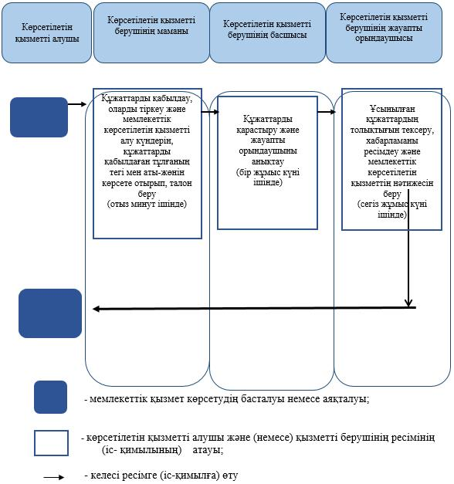

Алматы облысы әкімдігінің 2015 жылғы "3" тамыз № 338 қаулысымен бекітілген
"Жергілікті өкілді органдардың шешімдері бойынша мұқтаж
азаматтардың жекелеген санаттарына әлеуметтік көмек тағайындау" мемлекеттік көрсетілетін қызмет регламенті
1. Жалпы ережелер
1. "Жергілікті өкілді органдардың шешімдері бойынша мұқтаж азаматтардың жекелеген санаттарына әлеуметтік көмек тағайындау" мемлекеттік көрсетілетін қызметті (бұдан әрі – мемлекеттік көрсетілетін қызмет) аудандардың және облыстық маңызы бар қалалардың жұмыспен қамту және әлеуметтік бағдарламалар бөлімдері (бұдан әрі – көрсетілетін қызметті беруші) көрсетеді.
Мемлекеттік көрсетілетін қызмет Қазақстан Республикасы Денсаулық сақтау және әлеуметтік даму министрінің 2015 жылғы 28 сәуірдегі № 279 бұйрығымен "Жергілікті өкілді органдардың шешімдері бойынша мұқтаж азаматтардың жекелеген санаттарына әлеуметтік көмек тағайындау" мемлекеттік көрсетілетін қызмет стандарты негізінде (бұдан әрі – Стандарт) көрсетіледі.
2. Көрсетілетін мемлекеттік қызметтің нысаны: электрондық (ішінара автоматтандырылған) және (немесе) қағаз түрінде.
3. Мемлекеттік қызметті көрсету нәтижесі – әлеуметтік көмек тағайындау туралы хабарлама.
2. Мемлекеттік қызмет көрсету процесінде құрылымдық бөлімшелер (қызметкерлер) мен көрсетілетін қызметті берушінің іс-қимыл тәртібін сипаттау
4. Көрсетілетін қызметті алушының Стандарттың 9-тармағына сәйкес құжаттар топтамасымен бірге жүгінуі, мемлекеттік қызмет көрсету бойынша рәсімді (іс-қимылды) бастауға негіздеме болып табылады.
5. Мемлекеттік қызмет көрсету процесінің құрамына кіретін әрбір рәсімнің (іс-қимылдың) мазмұны, оны орындаудың ұзақтығы:
1) құжаттар топтамасын қабылдау, өтінішті тіркеу, тіркелген күні және мемлекеттік қызметті алған күні, құжаттарды қабылдаған адамның тегі мен аты-жөні көрсетілген талон беру және көрсетілетін қызметті берушінің басшысына құжаттарды бұрыштама қолын қою үшін жолдау. Ұзақтығы – 15 (он бес ) минуттан аспайды. Нәтижесі – өтінішті тіркеу және талон беру;
2) құжаттарды қарау және жауапты орындаушысын анықтау. Ұзақтығы – 15 (он бес) минуттан аспайды. Нәтижесі – жауапты орындаушыны анықтау;
3) ұсынылған құжаттардың толықтығын тексеру, хабарламаны ресімдеу, көрсетілетін қызметті берушінің басшысының хабарламаға қол қоюы. Ұзақтығы – 7 (жеті) жұмыс күннен аспайды. Әлеуметтік көмек көрсету үшін құжаттар жетіспеген не олардың бүлінуіне, жоғалуына байланысты өтініш берушінің қажетті құжаттарды беру мүмкіндігі болмаған жағдайда – 19 (он тоғыз) жұмыс күннен аспайды. Нәтижесі – әлеуметтік көмек тағайындау туралы хабарлама;
4) көрсетілетін қызметті алушыға хабарлама беру. Ұзақтығы – 15 ( он бес) минуттан аспайды. Нәтижесі – хабарлама беру.
3. Мемлекеттік қызмет көрсету процесінде құрылымдық бөлімшелер (қызметкерлер) мен көрсетілетін қызметті берушінің өзара іс-қимыл тәртібін сипаттау
Мемлекеттік қызмет көрсету процесіне қатысатын құрылымдық бөлімшелердің (қызметкерлердің) тізбесі;
1) көрсетілетін қызметті беруші басшысы;
2) қызметті берушінің жауапты орындаушысы;
3) кенттің, ауылдың, ауылдық округтің әкімі (бұдан әрі – ауылдық округтің әкімі).
7. Әрбір рәсімнің (іс-қимылдың) ұзақтығын көрсете отырып, құрылымдық бөлімшелер арасындағы өзара іс-қимылдың реттілігін сипаттамасы осы регламентінің қосымшасы "Мемлекеттік қызмет көрсетудің бизнес-процестерінің анықтамалығында" келтірілген.
4. Халыққа қызмет көрсету орталықтарымен және (немесе) өзге де көрсетілетін қызметті берушілермен өзара іс-қимыл тәртібін, сондай-ақ мемлекеттік қызмет көрсету процесінде ақпараттық жүйелерді пайдалану тәртібін сипаттау
8. Жүгіну тәртібін және "электрондық үкімет" веб - порталы (бұдан әрі – портал) арқылы мемлекеттік қызмет көрсету кезінде көрсетілетін қызметті беруші мен көрсетілетін қызметті алушының рәсімдерінің (іс-қимылдарының) реттілігін сипаттау:
1) көрсетілетін қызметті алушы "электрондық үкімет" порталда тіркеледі және көрсетілетін қызметті алушының электрондық - цифрлық қолтаңбасымен (бұдан әрі – ЭЦҚ) куәландырылған өтініш пен Стандарттың 9-тармағына сәйкес құжаттарды жолдайды;
2) жауапты орындаушы электрондық өтінішті және құжаттарды қабылдайды, көрсетілетін қызметті алушының "жеке кабинетіне" құжаттардың қабылданғандығы туралы хабарлама – есеп жолдайды (он бес минуттан аспайды);
3) электрондық өтініш пен құжаттар қабылданғаннан кейін мемлекеттік қызмет көрсету процесінде көрсетілетін қызметті берушінің құрылымдық бөлімшелерінің (қызметкерлерінің) өзара іс-қимылы осы регламенттің 5-тармағына сәйкес, жүзеге асырылады;
4) жауапты орындаушы мемлекеттік қызмет көрсетудің нәтижесін тіркейді және көрсетілетін қызметті алушының "жеке кабинетіне" жолдайды (он минуттан аспайды).
"Жергілікті өкілді органдардың шешімдері бойынша мұқтаж азаматтардың жекелеген санаттарына әлеуметтік көмек тағайындау" мемлекеттік көрсетілетін қызмет регламентіне қосымша
Мемлекеттік қызмет көрсетудің бизнес – процестерінің анықтамалығы

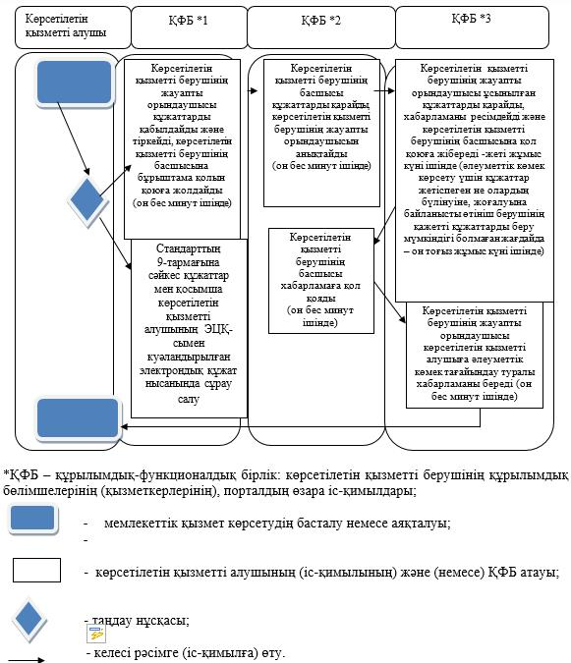

Алматы облысы әкімдігінің 2015 жылғы "3" тамыз №338 қаулысымен бекітілген
Ескерту. Регламент жаңа редакцияда – Алматы облысы әкімдігінің 14.04.2016 №189 (алғашқы ресми жарияланған күнінен кейін күнтізбелік он күн өткен соң қолданысқа енгізіледі) қаулысымен.
"Семей ядролық сынақ полигонында ядролық сынақтардың салдарынан зардап шеккен азаматтарды тіркеу және есепке алу, біржолғы мемлекеттік ақшалай өтемақы төлеу, куәліктер беру" мемлекеттік көрсетілетін қызмет регламенті
1. Жалпы ережелер
1. "Семей ядролық сынақ полигонында ядролық сынақтардың салдарынан зардап шеккен азаматтарды тіркеу және есепке алу, біржолғы
мемлекеттік ақшалай өтемақы төлеу, куәліктер беру" мемлекеттік көрсетілетін қызметті (бұдан әрі – мемлекеттік көрсетілетін қызмет) аудандардың, облыстық маңызы бар қалалардың жұмыспен қамту және әлеуметтік бағдарламалар бөлімдері (бұдан әрі – көрсетілетін қызметті беруші) көрсетеді.
2 Мемлекеттік көрсетілетін қызмет Қазақстан Республикасы Денсаулық сақтау және әлеуметтік даму министрінің 2015 жылғы 28 сәуірдегі № 279 бұйрығымен "Семей ядролық сынақ полигонында ядролық сынақтардың салдарынан зардап шеккен азаматтарды тіркеу және есепке алу, біржолғы мемлекеттік ақшалай өтемақы төлеу, куәліктер беру" мемлекеттік көрсетілетін стандарты негізінде (бұдан әрі – Стандарт), сондай-ақ Қазақстан Республикасы Үкіметінің 2006 жылғы 20 ақпандағы № 110 қаулысымен бекітілген "Семей ядролық сынақ полигонындағы ядролық сынақтардың салдарынан зардап шеккен азаматтарды тiркеу, оларға бiржолғы мемлекеттiк ақшалай өтемақы төлеу ережесi" негізінде (бұдан әрі – Ереже) көрсетіледі.
3. Мемлекеттік қызмет көрсету нысаны – қағаз түрінде.
4. Мемлекеттік қызметті көрсету нәтижесі:
көрсетілетін қызметті берушіде немесе мемлекеттік корпорацияда:
1) Қазақстан Республикасының азаматтарын Семей ядролық сынақ полигонындағы ядролық сынақтардың салдарынан зардап шеккендер деп тану туралы шешім;
2) куәлікті немесе оның төлнұсқасын беру;
ЗТМО-да:
1) көрсетілетін қызметті алушының дербес шотына аудару арқылы өтемақы төлеу;
2) бас бостандығынан айыру орындарында жазасын өтеп жүрген көрсетілетін қызметті алушыларға жеке және заңды тұлғалардың ақшасын уақытша орналастыру қолма-қол ақшаны бақылау шоттарына қаражатты аудару арқылы өтемақы төлеу болып табылады.
2. Мемлекеттік қызмет көрсету процесінде құрылымдық бөлімшелер (қызметкерлер) мен көрсетілетін қызметті берушінің іс-қимыл тәртібін сипаттау
5. Көрсетілетін қызметті алушының (не сенімхат бойынша оның өкілінің) Стандарттың 9-тармағына сәйкес құжаттар топтамасымен бірге жүгінуі, мемлекеттік қызмет көрсету бойынша рәсімді (іс-қимылды) бастауға негіздеме болып табылады.
6. Мемлекеттік қызмет көрсету процесінің құрамына кіретін әрбір рәсімнің (іс-қимылдың) мазмұны, оны орындаудын ұзақтығы:
1) құжаттарды қабылдау және тіркеу, көрсетілетін қызметті алушыны тіркеу және мемлекеттік көрсетілетін қызметті алатын күні, құжаттарды қабылдаған жауапты адамның тегі мен аты-жөні көрсетілген талон беру, көрсетілетін қызметті берушінің басшысына бұрыштама қолын қоюға және жауапты орындаушысын анықтау үшін құжаттарды жолдау. Нәтижесі – құжаттарды қабылдау және тіркеу. Ұзақтығы – 30 (отыз) минуттан аспайды;
2) құжаттарды қарау және жауапты орындаушыны анықтау. Нәтижесі – жауапты орындаушыны анықтау. Ұзақтығы – 15 (он бес) минуттан аспайды;
3) құжаттардың толықтығын тексеруді жүзеге асыру, шешімді, куәлікті немесе куәліктің телнұсқасын ресімдеу, көрсетілетін қызметті берушінің басшысына қол қоюға жіберу. Нәтижесі – шешімге, куәлікке немесе куәліктің телнұсқасына қол қою. Ұзақтығы – шешімді рәсімдегенде 19 (он тоғыз) жұмыс күннен аспайды; куәлікті немесе куәліктің телнұсқасын рәсімдегенде 4 (төрт) жұмыс күннен аспайды. Мемлекеттік қызмет көрсету мерзімі мемлекеттік қызмет көрсету туралы шешімді қабылдау үшін қосымша сұрау салу, тексеру жүргізу қажет болған жағдайларда 1 (бір) айға ұзартылады.
4) көрсетілетін қызметті алушыға мемлекеттік көрсетілетін қызметтін нәтижесін беру. Нәтижесі – шешімді, куәлікті немесе куәліктің телнұсқасын беру. Ұзақтығы – 15 (он бес) минуттан аспайды.
3.Мемлекеттік қызмет көрсету процесінде құрылымдық бөлімшелер (қызметкерлер) мен көрсетілетін қызметті берушінің өзара іс-қимыл тәртібін сипаттау
7. Мемлекеттік қызмет көрсету процесіне қатысатын құрылымдық бөлімшелердің (қызметкерлердің) тізбесі;
1) көрсетілетін қызметті берушінің маманы ;
2) көрсетілетін қызметті берушінің жауапты орындаушысы;
3) көрсетілетін қызметті берушінің басшысы.
8. Әрбір ресімнің (іс-қимылдың) ұзақтығын көрсете отырып, құрылымдық бөлімшелер арасындағы өзара іс-қимылдың реттілігін сипаттау осы регламенттің 1-қосымшасы "Мемлекеттік қызмет көрсетудің бизнес-процестерінің анықтамалығында" келтірілген.
4. Мемлекеттік корпорациялармен және (немесе) өзге де көрсетілетін қызметті берушілермен өзара іс-қимыл тәртібін, сондай-ақ мемлекеттік қызмет көрсету процесінде ақпараттық жүйелерді пайдалану тәртібін сипаттау
9. Мемлекеттік көрсетілетін қызметті алу үшін көрсетілетін қызметті алушы Мемлекеттік корпорация "Азаматтар үшін үкімет" мемлекеттік корпорация акцион акционерлік қоғамы", Стандарттын 9-тармағына сәйкес керекті құжаттарды ұсынады.
10. Мемлекеттік қызмет көрсетудің нәтижесін орталық арқылы алу процесінің сипаттамасы, оның ұзақтығы осы регламенттің 2-қосымшасында келтірілген.
"Семей ядролық сынақ полигонында ядролық сынақтардың салдарынан зардап шеккен азаматтарды тіркеу және есепке алу, біржолғы мемлекеттік ақшалай өтемақы төлеу, куәліктер беру" мемлекеттік көрсетілетін қызмет регламентіне 1-қосымша

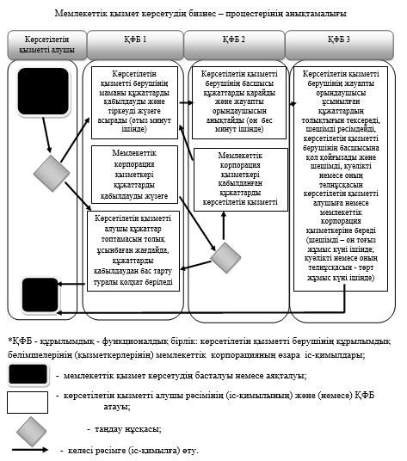

"Семей ядролық сынақ полигонында ядролық сынақтардың салдарынан зардап шеккен азаматтарды тіркеу және есепке алу, біржолғы мемлекеттік ақшалай өтемақы төлеу, куәліктер беру" мемлекеттік көрсетілетін қызмет регламентіне 2 –қосымша

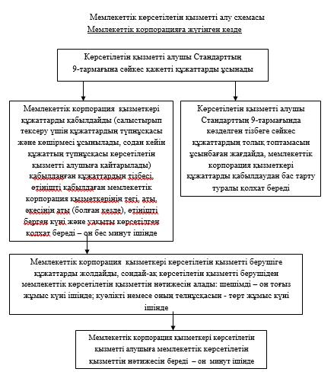

Алматы облысы әкімдігінің 2015 жылғы "3" тамыз № 338 қаулысымен бекітілген
"Мүгедектерді сурдо-тифлотехникалық және міндетті гигиеналық құралдармен қамтамасыз ету үшін оларға құжаттарды рәсімдеу"
мемлекеттік көрсетілетін қызмет регламенті
1. Жалпы ережелер
1. "Мүгедектерді сурдо-тифлотехникалық және міндетті гигиеналық құралдармен қамтамасыз ету үшін оларға құжаттарды рәсімдеу" мемлекеттік көрсетілетін қызметті (бұдан әрі- мемлекеттік көрсетілетін қызмет) аудандардың және облыстық маңызы бар қалалардың жұмыспен қамту және әлеуметтік бағдарламалар бөлімдері (бұдан әрі – көрсетілетін қызметті беруші) көрсетеді.
Мемлекеттік көрсетілетін қызмет Қазақстан Республикасы Денсаулық сақтау және әлеуметтік даму министрінің 2015 жылғы 28 сәуірдегі № 279 бұйрығымен бекітілген "Мүгедектерді сурдо-тифлотехникалық және міндетті гигиеналық құралдармен қамтамасыз ету үшін оларға құжаттарды рәсімдеу" мемлекеттік көрсетілетін қызмет стандарты негізінде (бұдан әрі-Стандарт) ұсынылады.
2. Мемлекеттік қызметті көрсету нысаны – қағаз түрінде.
3. Мемлекеттік қызметті көрсетудің нәтижесі – сурдо-тифлотехникалық және міндетті гигиеналық құралдармен қамтамасыз ету ұсыну мерзімі көрсетілген құжаттарды рәсімдеу туралы хабарлама (бұдан әрі-хабарлама).
2. Мемлекеттік қызмет көрсету процесінде көрсетілетін қызмет берушінің құрылымдық бөлімшелерінің (қызметкерлерінің) іс-қимыл тәртібін сипаттау
4. Көрсетілетін қызметті алушының Стандарттың 9-тармағына сәйкес құжаттар топтамасымен бірге жүгінуі, мемлекеттік қызмет көрсету бойынша рәсімді (іс-әрекетті) бастауға негіз болып табылады.
5. Мемлекеттік қызмет көрсету процесінің құрамына кіретін рәсімдер (іс-қимылдың) мазмұны, оны орындаудың ұзақтығы:
1) құжаттарды қабылдау, оларды тіркеу мен мемлекеттік көрсетілетін қызметті алу күндерін, құжаттарды қабылдаған тұлғаның тегі мен аты-жөнін көрсете отырып, талон беру жүзеге асырылады. Нәтиже – талон беру. отыз минуттан аспайды;
2) жауапты орындаушыны анықталады. Нәтиже - жауапты орындаушыны анықтау. Бір жұмыс күннен аспайды;
3) жеке көмекшінің, ымдау тілі маманының әлеуметтік қызметтерін көрсету үшін, ұсынылған құжаттарды қарау. Нәтиже - хабарлама рәсімдеу. Жеті жұмыс күннен аспайды;
4) көрсетілетін қызметті берушінің басшысы хабарламаға қол қояды. Нәтиже – есту және көру қабілеті нашар мүгедектерге сурдо-тифлотехникалық және міндетті гигиеналық құралдармен қамтамасыз ету үшін оларға құжаттарды рәсімдеу" ұсыну мерзімі көрсетілген құжаттарды рәсімдеу туралы хабарлама. Бір жұмыс күннен аспайды;
5) мемлекеттік көрсетілетін қызметтің нәтижесін беру. Отыз минуттан аспайды.
3. Мемлекеттік қызмет көрсету процесінде көрсетілетін
қызмет берушінің құрылымдық бөлімшелерінің (қызметкерлерінің) өзара іс-қимыл тәртібін сипаттау
6. Мемлекеттік көрсетілетін қызмет процесіне қатысатын қызмет берушілердің, құрылымдық бөлімшелерінің (қызметкерлерінің) тізбесі:
1) көрсетілетін қызметті берушінің маманы;
2) көрсетілетін қызметті берушінің жауапты орындаушысы;
көрсетілетін қызметті берушінің басшысы.
7. Әрбір рәсімнің (іс-қимылдың) ұзақтығын көрсете отырып, құрылымдық бөлімшелер (қызметкерлер) арасындағы өзара іс-қимылдың реттілігін сипаттау осы регламенттің қосымшасы "Мемлекеттік қызмет көрсетудің бизнес-процестерінің анықтамалығында" келтірілген
"Мүгедектерге сурдо-тифлотехникалық және міндетті гигиеналық құралдармен қамтамасыз ету үшін құжаттарды рәсімдеу" мемлекеттік көрсетілетін қызмет регламентіне қосымша
Мемлекеттік қызмет көрсетудің бизнес-процестерінің анықтамалығы
"Мүгедектерге сурдо-тифлотехникалық және міндетті гигиеналық құралдармен қамтамасыз ету үшін құжаттарды рәсімдеу"

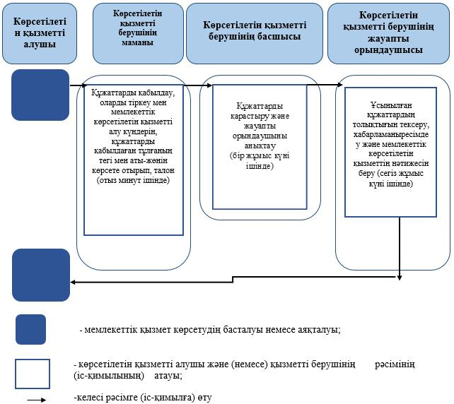

Алматы облысы әкімдігінің 2015 жылғы "3 " тамыз № 338 қаулысымен бекітілген
"Мүгедектерге протездік-ортопедиялық көмек ұсыну үшін оларға құжаттарды ресімдеу" мемлекеттік көрсетілетін қызмет регламенті
1.Жалпы ережелер
1. "Мүгедектерге протездік-ортопедиялық көмек ұсыну үшін оларға құжаттарды ресімдеу" мемлекеттік көрсетілетін қызметті (бұдан әрі -мемлекеттік көрсетілетін қызмет) аудандардың және облыстық маңызы бар қалалардың жұмыспен қамту және әлеуметтік бағдарламалар бөлімдері (бұдан әрі – көрсетілетін қызметті беруші) көрсетеді.
Мемлекеттік көрсетілетін қызмет Қазақстан Республикасы Денсаулық сақтау және әлеуметтік даму министрлігінің 2015 жылғы 28 сәуірдегі № 279 бұйрығымен бекітілген "Мүгедектерге протездік-ортопедиялық көмек ұсыну үшін оларға құжаттарды ресімдеу" мемлекеттік қызмет стандарты негізінде (бұдан әрі – Стандарт) көрсетіледі.
2. Мемлекеттік қызметті көрсету нысаны – қағаз түрінде.
3. Мемлекеттік қызметті көрсетудің нәтижесі – мүгедектерге протездік -ортопедиялық көмек ұсыну мерзімдерін көрсете отырып құжаттарды ресімдеу туралы хабарлама (бұдан әрі – хабарлама).
2. Мемлекеттік қызмет көрсету процесінде құрылымдық бөлімшелер (қызметкерлер) мен көрсетілетін қызметті берушінің іс-қимыл тәртібін сипаттау
4. Көрсетілетін қызметті алушының Стандарттың 9-тармағына сәйкес құжаттар топтамасымен бірге жүгінуі, мемлекеттік қызмет көрсету бойынша рәсімді (іс-қимылды) бастауға негіздеме болып табылады.
5. Мемлекеттік қызмет көрсету процесінің құрамына кіретін ресімдер (іс -қимылдың) мазмұны, оны орындаудың ұзақтығы:
1) құжаттарды қабылдау, оларды тіркеу және мемлекеттік көрсетілетін қызметті алатын күні, құжаттарды қабылдаған адамның тегі мен аты-жөні көрсетілген талон беру. Нәтижесі – талон беру. Отыз минуттан аспайды;
2) құжаттарды қарау және жауапты орындаушыны анықтау. Нәтижесі - жауапты орындаушыны анықтау. Бір жұмыс күннен аспайды;
3) протездік-ортопедиялық көмек алуға жолдаманы ұсыну үшін, құжаттарды қарау. Нәтижесі – хабарламаны ресімдеу. Жеті жұмыс күннен аспайды;
4) хабарламаға қол қою. Бір жұмыс күннен аспайды;
5) мемлекеттік көрсетілетін қызметтің нәтижесін беру. Отыз минуттан аспайды.
3. Мемлекеттік қызмет көрсету процесінде құрылымдық бөлімшелер (қызметкерлер) мен көрсетілетін қызмет берушінің өзара іс-қимыл тәртібін сипаттау
6. Мемлекеттік көрсетілетін қызмет процесіне қатысатын қызмет берушілердің, құрылымдық бөлімшелерінің (қызметкерлерінің) тізбесі:
1) көрсетілетін қызметті берушінің маманы;
2) көрсетілетін қызметті берушінің жауапты орындаушысы;
3) көрсетілетін қызметті берушінің басшысы.
7. Әрбір рәсімнің (іс-қимылдың) ұзақтығын көрсете отырып, құрылымдық бөлімшелер (қызметкерлер) арасындағы өзара іс-қимылдың реттілігін сипаттау осы регламенттің қосымшасы "Мемлекеттік қызмет көрсетудің бизнес-процестерінің анықтамалығында" келтірілген
"Мүгедектерге протездік – ортопедиялық көмек ұсыну үшін оларға құжаттарды рәсімдеу" мемлекеттік көрсетілетін қызмет регламентіне қосымша
Мемлекеттік қызмет көрсетудің бизнес-процестерінің анықтамалығы
"Мүгедектерге протездік – ортопедиялық көмек ұсыну үшін оларға құжаттарды ресімдеу"

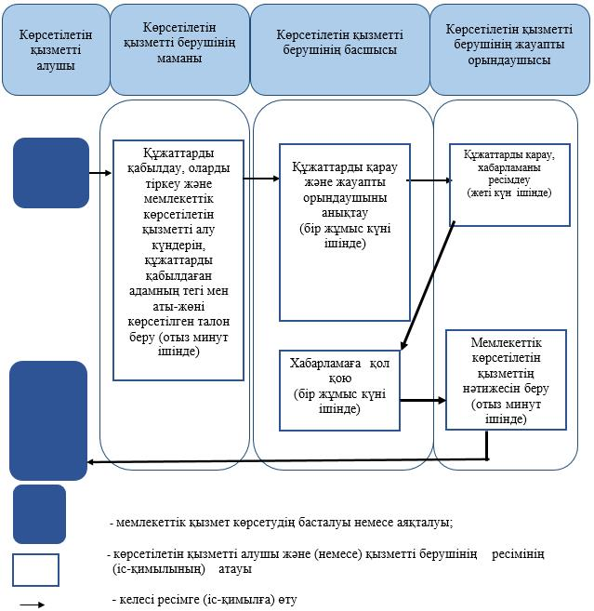

Алматы облысы әкімдігінің 2015 жылғы "3 " тамыз № 338 қаулысымен бекітілген
"Жүріп-тұруы қиын бірінші топтағы мүгедектерге жеке көмекшінің және есту кемістігі бар мүгедектерге ымдау тілі маманының қызметтерін ұсыну үшін мүгедектерге құжаттарды ресімдеу"
мемлекеттік көрсетілетін қызмет регламенті
1. Жалпы ережелер
1. "Жүріп-тұруы қиын бірінші топтағы мүгедектерге жеке көмекшінің және есту кемістігі бар мүгедектерге ымдау тілі маманының қызметтерін ұсыну үшін мүгедектерге құжаттарды ресімдеу" мемлекеттік көрсетілетін қызметті (бұдан әрі- мемлекеттік көрсетілетін қызмет) аудандардың және облыстық маңызы бар қалалардың жұмыспен қамту және әлеуметтік бағдарламалар бөлімдері (бұдан әрі – көрсетілетін қызметті беруші) көрсетеді.
Мемлекеттік көрсетілетін қызмет Қазақстан Республикасы Денсаулық сақтау және әлеуметтік даму министрлігінің 2015 жылғы 28 сәуірдегі № 279 бұйрығымен бекітілген "Жүріп-тұруы қиын бірінші топтағы мүгедектерге жеке көмекшінің және есту кемістігі бар мүгедектерге ымдау тілі маманының қызметтерін ұсыну үшін мүгедектерге құжаттарды ресімдеу" мемлекеттік көрсетілетін қызмет стандарты негізінде (бұдан әрі – Стандарт) ұсынылады.
2. Мемлекеттік қызметті көрсету нысаны: қағаз түрінде.
3. Мемлекеттік қызметті көрсетудің нәтижесі – жүріп-тұруы қиын бірінші топтағы мүгедектерге жеке көмекшінің және есту кемістігі бар мүгедектерге ымдау тілі маманының қызметтерін ұсыну мерзімі көрсетілген құжаттарды ресімдеу туралы хабарлама (бұдан әрі – хабарлама).
2. Мемлекеттік қызмет көрсету процесінде құрылымдық бөлімшелер (қызметкерлер) мен көрсетілетін қызметті берушінің іс-қимыл тәртібін сипаттау
4. Көрсетілетін қызметті алушының Стандарттың 9-тармағына сәйкес құжаттар топтамасымен бірге жүгінуі, мемлекеттік қызмет көрсету бойынша рәсімді (іс-қимылды) бастауға негіздеме болып табылады.
5. Мемлекеттік қызмет көрсету процесінің құрамына кіретін ресімдер (іс-қимылдың) мазмұны, оны орындаудың ұзақтығы:
1) құжаттарды қабылдау, оларды тіркеу және мемлекеттік көрсетілетін қызметті алатын күні, құжаттарды қабылдаған адамның тегі мен аты-жөні көрсетілген талон беру. Нәтижесі – талон беру. Отыз минуттан аспайды;
2) құжаттарды қарау және жауапты орындаушыны анықтау. Нәтижесі – жауапты орындаушыны анықтау. Бір жұмыс күннен аспайды;
3) ұсынылған құжаттарды қарау, хабарламаны ресімдеу және көрсетілетін қызметті берушінің басшысына қол қоюға жіберу. Нәтижесі – хабарламаға қол қою. Үш жұмыс күннен аспайды;
4) хабарламаға қол қою. Нәтижесі – жүріп-тұруы қиын бірінші топтағы мүгедектерге жеке көмекшінің және есту кемістігі бар мүгедектерге ымдау тілі маманының қызметтерін ұсыну мерзімі көрсетілген құжаттарды ресімдеу туралы хабарлама.Бір жұмыс күннен аспайды;
5) мемлекеттік көрсетілетін қызметтің нәтижесін беру. Отыз минуттан аспайды.
3. Мемлекеттік қызмет көрсету процесінде құрылымдық бөлімшелер (қызметкерлер) мен көрсетілетін қызмет берушінің өзара іс-қимыл тәртібін сипаттау
6. Мемлекеттік көрсетілетін қызмет процесіне қатысатын қызмет берушілердің, құрылымдық бөлімшелерінің (қызметкерлерінің) тізбесі:
1) көрсетілетін қызметті берушінің маманы;
2) көрсетілетін қызметті берушінің жауапты орындаушысы;
3) көрсетілетін қызметті берушінің басшысы.
7. Әрбір рәсімнің (іс-қимылдың) ұзақтығын көрсете отырып, құрылымдық бөлімшелер (қызметкерлер) арасындағы өзара іс-қимылдың реттілігін сипаттау осы регламенттің қосымшасы "Мемлекеттік қызмет көрсетудің бизнес-процестерінің анықтамалығында" келтірілген
"Жүріп-тұруы қиын бірінші топтағы мүгедектерге жеке көмекшінің және есту кемістігі бар мүгедектерге ымдау тілі маманының қызметтерін ұсыну үшін мүгедектерге құжаттарды ресімдеу" мемлекеттік көрсетілетін қызмет регламентіне қосымша
Мемлекеттік қызмет көрсетудің бизнес-процестерінің анықтамалығы
"Жүріп-тұруы қиын бірінші топтағы мүгедектерге жеке көмекшінің және есту кемістігі бар мүгедектерге ымдау тілі маманының қызметтерін ұсыну үшін мүгедектерге құжаттарды ресімдеу"

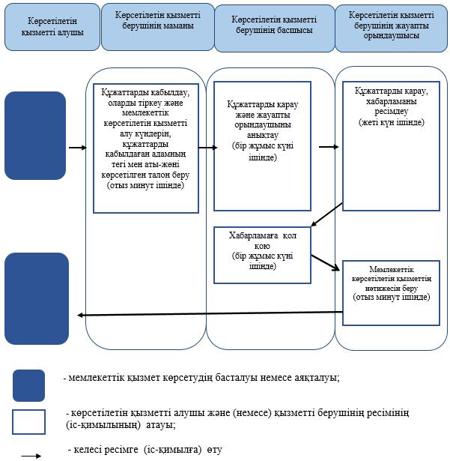

Алматы облысы әкімдігінің 2015 жылғы "3" тамыз № 338 қаулысымен бекітілген
"Мүгедектерді санаторий-курорттық емдеумен қамтамасыз ету үшін оларға құжаттарды ресімдеу"
мемлекеттік көрсетілетін қызмет регламенті
1. Жалпы ережелер
1. "Мүгедектерді санаторий-курорттық емдеумен қамтамасыз ету үшін оларға құжаттарды ресімдеу" мемлекеттік көрсетілетін қызметті (бұдан әрі – мемлекеттік көрсетілетін қызмет) аудандардың және облыстық маңызы бар қалалардың жұмыспен қамту және әлеуметтік бағдарламалар бөлімдері (бұдан әрі – көрсетілетін қызметті беруші) көрсетеді.
Мемлекеттік көрсетілетін қызмет Қазақстан Республикасы Денсаулық сақтау және әлеуметтік даму министрлігінің 2015 жылғы 28 сәуірдегі № 279 бұйрығымен бекітілген "Мүгедектерді санаторий-курорттық емдеумен қамтамасыз ету үшін оларға құжаттарды ресімдеу" мемлекеттік көрсетілетін қызмет стандарты негізінде (бұдан әрі – Стандарт) ұсынылады.
2. Мемлекеттік қызметті көрсету нысаны қағаз түрінде.
3. Мемлекеттік қызметті көрсетудің нәтижесі – қызмет көрсету мерзімі көрсетілген, санаторий-курорттық емдеумен қамтамасыз ету үшін мүгедектерге құжаттарды ресімдеу туралы хабарлама (бұдан әрі – хабарлама).
2. Мемлекеттік қызмет көрсету процесінде құрылымдық бөлімшелер (қызметкерлер) мен көрсетілетін қызметті берушінің іс-қимыл тәртібін сипаттау
4. Көрсетілетін қызметті алушының Стандарттың 9-тармағына сәйкес құжаттар топтамасымен бірге жүгінуі, мемлекеттік қызмет көрсету бойынша рәсімді (іс-қимылды) бастауға негіздеме болып табылады.
5. Мемлекеттік қызмет көрсету процесінің құрамына кіретін ресімдер (іс-қимылдың) мазмұны, оны орындаудың ұзақтығы:
1) құжаттарды қабылдау, оларды тіркеу және мемлекеттік көрсетілетін қызметті алатын күні, құжаттарды қабылдаған адамның тегі мен аты-жөні көрсетілген талон беру. Нәтижесі – талон беру. Отыз минуттан аспайды;
2) құжаттарды қарау және жауапты орындаушыны анықтау. Нәтижесі – жауапты орындаушыны анықтау. Бір жұмыс күннен аспайды;
3) құжаттарды қарау, хабарламаны ресімдеу және көрсетілетін қызметті берушінің басшысына қол қоюға жіберу. Нәтижесі – хабарламаны ресімдеу. Жеті жұмыс күннен аспайды;
4) хабарламаға қол қою. Нәтижесі – қызмет көрсету мерзімі көрсетілген, санаторий-курорттық емдеумен қамтамасыз ету үшін мүгедектерге құжаттарды ресімдеу туралы хабарлама. Бір жұмыс күннен аспайды;
5) мемлекеттік көрсетілетін қызметтің нәтижесін беру. Отыз минуттан аспайды.
3. Мемлекеттік қызмет көрсету процесінде құрылымдық бөлімшелер (қызметкерлер) мен көрсетілетін қызмет берушінің өзара іс-қимыл тәртібін сипаттау
6. Мемлекеттік көрсетілетін қызмет процесіне қатысатын қызмет берушілердің, құрылымдық бөлімшелерінің (қызметкерлерінің) тізбесі:
1) көрсетілетін қызметті берушінің маманы;
2) көрсетілетін қызметті берушінің жауапты орындаушысы;
3) көрсетілетін қызметті берушінің басшысы.
7. Әрбір ресімнің (іс-қимылдың) ұзақтығын көрсете отырып, құрылымдық бөлімшелер (қызметкерлер) арасындағы өзара іс-қимылдың реттілігін сипаттау осы регламенттің қосымшасы "Мемлекеттік қызмет көрсетудің бизнес-процестерінің анықтамалығында" келтірілген
"Мүгедектерді санаторий-курорттық емдеумен қамтамасыз ету үшін оларға құжаттарды ресімдеу" мемлекеттік көрсетілетін қызмет регламентіне қосымша
Мемлекеттік қызмет көрсетудің бизнес-процестерінің анықтамалығы
"Мүгедектерді санаторий-курорттық емдеумен қамтамасыз ету үшін оларға құжаттарды ресімдеу"

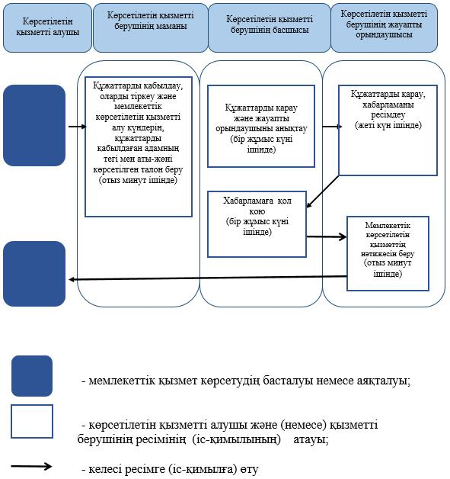

Алматы облысы әкімдігінің 2015 жылғы "3" тамыз №338 қаулысымен бекітілген
Ескерту. Регламент жаңа редакцияда – Алматы облысы әкімдігінің 14.04.2016 №189 (алғашқы ресми жарияланған күнінен кейін күнтізбелік он күн өткен соң қолданысқа енгізіледі) қаулысымен.
"Ауылдық елді мекендерде тұратын және жұмыс істейтін әлеуметтік сала мамандарына отын сатып алу бойынша әлеуметтік көмек тағайындау" мемлекеттік көрсетілетін қызмет регламенті
1. Жалпы ережелер
1. "Ауылдық елді мекендерде тұратын және жұмыс істейтін әлеуметтік сала мамандарына отын сатып алу бойынша әлеуметтік көмек тағайындау" мемлекеттік көрсетілетін қызметті (бұдан әрі – мемлекеттік көрсетілетін қызмет) аудандардың және облыстық маңызы бар қалалардың жұмыспен қамту және әлеуметтік бағдарламалар бөлімдері (бұдан әрі – көрсетілетін қызметті беруші) көрсетеді.
Мемлекеттік көрсетілетін қызмет Қазақстан Республикасы Денсаулық сақтау және әлеуметтік даму министрінің 2015 жылғы 28 сәуірдегі № 279 бұйрығымен бекітілген "Ауылдық елді мекендерде тұратын және жұмыс істейтін әлеуметтік сала мамандарына отын сатып алу бойынша әлеуметтік көмек тағайындау" мемлекеттік көрсетілетін қызмет стандарты негізінде (бұдан әрі – Стандарт) көрсетіледі.
2. Көрсетілетін мемлекеттік қызметтің нысаны: қағаз түрінде.
3. Мемлекеттік қызметті көрсету нәтижесі – әлеуметтік көмек тағайындау туралы хабарлама (бұдан әрі – хабарлама).

2. Мемлекеттік қызмет көрсету процесінде құрылымдық бөлімшелер (қызметкерлер) мен көрсетілетін қызметті берушінің іс-қимыл тәртібін сипаттау
4. Көрсетілетін қызметті алушының (не сенімхат бойынша оның өкілінің) Стандарттың 9-тармағына сәйкес құжаттар топтамасымен бірге жүгінуі, мемлекеттік қызмет көрсету бойынша рәсімді (іс-қимылды) бастауға негіздеме болып табылады.
5. Мемлекеттік қызмет көрсету процесінің құрамына кіретін әрбір рәсімнің (іс-қимылдың) мазмұны, оны орындаудың ұзақтығы:
1) құжаттар топтамасын қабылдау, өтінішті тіркеу. Ұзақтығы – 30 (отыз) минуттан аспайды. Нәтижесі – өтінішті тіркеу;
2) құжаттарды қарау және жауапты орындаушысын анықтау. Ұзақтығы – 15 (он бес) минуттан аспайды. Нәтижесі – жауапты орындаушыны анықтау;
3) ұсынылған құжаттардың толықтығын тексеру, хабарламаны рәсімдеу, көрсетілетін қызметті берушінің басшысының хабарламаға қол қоюы. Ұзақтығы – көрсетілетін қызметті берушіге жүгінген кезде 9 (тоғыз) жұмыс күннен аспайды; кент, ауыл, ауылдық округ әкіміне (бұдан әрі – ауылдық округ әкімі) жүгінген кезде 14 (он төрт) жұмыс күннен аспайды. Нәтижесі – әлеуметтік көмекті тағайындау туралы хабарлама.
4) көрсетілетін қызметті алушыға хабарламаны беру. Ұзақтығы – 15 (он бес) минуттан аспайды. Нәтижесі – көрсетілетін қызметті алушының мемлекеттік қызмет көрсету жөніндегі журналдағы қолы.
3. Мемлекеттік қызмет көрсету процесінде құрылымдық бөлімшелер (қызметкерлер) мен көрсетілетін қызметті берушінің өзара іс-қимыл тәртібін сипаттау
6. Мемлекеттік қызмет көрсету процесіне қатысатын құрылымдық бөлімшелердің (қызметкерлердің) тізбесі:
1) көрсетілетін қызметті берушінің маманы;
2) көрсетілетін қызметті берушінің жауапты орындаушысы;
3) көрсетілетін қызметті берушінің басшысы.
7. Әрбір рәсімнің (iс-қимылдың) ұзақтығын көрсете отырып, құрылымдық бөлімшелер (қызметкерлер) арасындағы өзара іс-қимылдың реттілігін сипаттау осы регламенттiң қосымшасы "Мемлекеттік қызмет көрсетудің бизнес-процестерінің анықтамалығында" келтiрiлген.
4. Мемлекеттік корпорациямен және (немесе) өзге де көрсетілетін қызметті берушілермен өзара іс-қимыл тәртібін, сондай-ақ мемлекеттік қызмет көрсету процесінде ақпараттық жүйелерді пайдалану тәртібін сипаттау
8. Мемлекеттік көрсетілетін қызметті алу үшін көрсетілетін қызметті алушы (не сенімхат бойынша оның өкілі) "Мемлекеттік корпорация - "Азаматтар үшін үкімет" мемлекеттік корпорация акционерлік қоғамы", (бұдан әрі-Мемлекеттік корпорация) Стандарттың 9-тармағына сәйкес керекті құжаттарды ұсынады.
9. Мемлекеттік қызмет көрсетудің нәтижесін Мемлекеттік корпорация арқылы алу процесінің сипаттамасы, оның ұзақтығы:
1) Мемлекеттік корпорация қызметкері құжаттар топтамасын қабылдайды. Көрсетілетін қызметті алушы Стандарттың 9-тармағында көзделген тізбеге сәйкес құжаттардың толық топтамасын ұсынбаған жағдайда, мемлекеттік корпорация қызметкері құжаттарды қабылдаудан бас тарту туралы қолхат береді. Ұзақтығы – 15 (он бес) минуттан аспайды;
2) Мемлекеттік корпорация құжаттарды көрсетілетін қызметті берушіге жолдайды. Ұзақтығы – 1 (бір) жұмыс күннен аспайды;
3) көрсетілетін қызметті берушінің қызметкері құжаттарды қабылдауды және тіркеуді жүзеге асырады, құжаттарды қызметті берушінің басшысына бұрыштама қолын қоюға және жауапты орындаушысын анықтауға жібереді. Ұзақтығы – 30 (отыз) минуттан аспайды;
4) көрсетілетін қызметті берушінің басшысы құжаттарды қарайды және жауапты орындаушыны анықтайды. Ұзақтығы – 1 (бір) жұмыс күнінен аспайды;
5) көрсетілетін қызметті берушінің жауапты орындаушысы ұсынылған құжаттарды қарайды, хабарламаны ресімдейді және көрсетілетін қызметті берушінің басшысына қол қоюға жолдайды. Ұзақтығы – 5 (бес) жұмыс күнінен аспайды;
6) көрсетілетін қызметті берушінің басшысы хабарламаға қол қояды. Ұзақтығы – 30 (отыз) минуттан аспайды;
7) көрсетілетін қызметті берушінің жауапты орындаушысы Мемлекеттік корпорация қызметкеріне хабарламаны жібереді. Ұзақтығы – 1 (бір) жұмыс күнінен аспайды;
8) Мемлекеттік корпорация қызметкері көрсетілетін қызметті алушыға хабарламаны береді. Ұзақтығы – 15 (он бес) минуттан аспайды.

"Ауылдық елді мекендерде тұратын және жұмыс істейтін әлеуметтік сала мамандарына отын сатып алу бойынша әлеуметтік көмек тағайындау" мемлекеттік көрсетілетін қызмет регламентіне қосымша

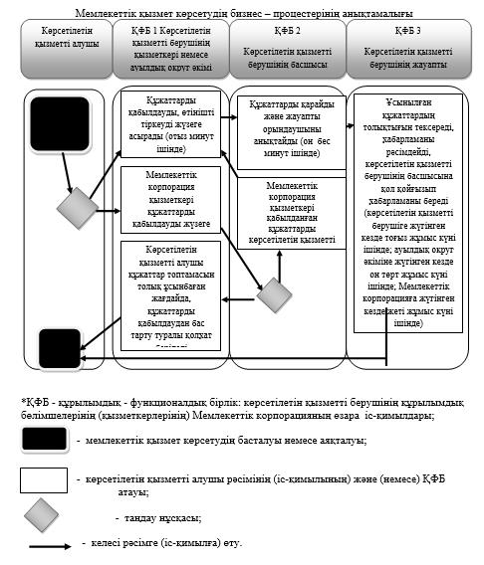

Алматы облысы әкімдігінің 2015 жылғы "3" тамыз № 338 қаулысымен бекітілген
Ескерту. Регламент жаңа редакцияда – Алматы облысы әкімдігінің 14.04.2016 №189 (алғашқы ресми жарияланған күнінен кейін күнтізбелік он күн өткен соң қолданысқа енгізіледі) қаулысымен.
"Жұмыссыз азаматтарды тіркеу және есепке қою" мемлекеттік көрсетілетін қызмет регламенті
1. Жалпы ережелер
1. "Жұмыссыз азаматтарды тіркеу және есепке қою" мемлекеттік көрсетілетін қызметті (бұдан әрі – мемлекеттік көрсетілетін қызмет) аудандардың және облыстық маңызы бар қалалардың жергілікті атқарушы органдары (бұдан әрі – көрсетілетін қызметті беруші) көрсетеді.
Мемлекеттік көрсетілетін қызмет Қазақстан Республикасы Денсаулық сақтау және әлеуметтік даму министрлігінің 2015 жылғы 28 сәуірдегі № 279 бұйрығымен бекітілген "Жұмыссыз азаматтарды тіркеу және есепке қою" мемлекеттік қызмет стандарты негізінде (бұдан әрі – Стандарт) көрсетіледі.
2. Мемлекеттік қызметті көрсету нысаны: электрондық (ішінара автоматтандырылған) және (немесе) қағаз түрінде.
3. Мемлекеттік қызметті көрсету нәтижесі – қағаз немесе электрондық түрде жұмыссыз ретінде тіркеу және есепке қою туралы хабарлама (бұдан әрі – хабарлама).
2. Мемлекеттік қызмет көрсету процесінде құрылымдық бөлімшелер (қызметкерлер) мен көрсетілетін қызметті берушінің іс-қимыл тәртібін сипаттау
4. Көрсетілетін қызметті алушының Стандарттың 9-тармағына сәйкес құжаттар топтамасымен бірге жүгінуі, мемлекеттік қызмет көрсету бойынша рәсімді (іс-қимылды) бастауға негіздеме болып табылады.
5. Мемлекеттік қызмет көрсету процесінің құрамына кіретін әрбір рәсімнің (іс-қимылдың) мазмұны, оны орындаудың ұзақтығы:
1) құжаттарды қабылдау және тіркеу, көрсетілетін қызметті берушінің басшысына бұрыштама қою үшін және жауапты орындаушысын анықтау үшін жолдау. Нәтижесі – құжаттарды қабылдау және тіркеу. Ұзақтығы – 10 (он) минуттан аспайды;
2) құжаттарды қарау және жауапты орындаушысын анықтау. Нәтижесі – жауапты орындаушыны анықтау. Ұзақтығы – 1 (бір) жұмыс күннен аспайды;
3) ұсынылған құжаттарды қарау, хабарламаны ресімдеу және көрсетілетін қызметті берушінің басшысына қол қоюға жіберу. Нәтижесі – хабарламаға қол қою. Ұзақтығы – 3 (үш) жұмыс күннен аспайды;
4) көрсетілетін қызметті алушыға хабарламаны беру. Нәтижесі – жұмыссыз ретінде тіркеу және есепке қою туралы хабарлама. Ұзақтығы – 10 (он) минуттан аспайды.
3. Мемлекеттік қызмет көрсету процесінде құрылымдық бөлімшелер (қызметкерлер) мен көрсетілетін қызметті берушінің өзара іс-қимыл тәртібін сипаттау
6. Мемлекеттік қызмет көрсету процесіне қатысатын құрылымдық бөлімшелердің (қызметкерлердің) тізбесі:
1) көрсетілетін қызметті берушінің маманы;
2) көрсетілетін қызметті берушінің басшысы;
3) көрсетілетін қызметті берушінің жауапты орындаушысы;
7. Әрбір рәсімнің (iс-қимылдың) ұзақтығын көрсете отырып, құрылымдық бөлімшелер (қызметкерлер) арасындағы өзара іс-қимылдың реттілігін сипаттау осы регламенттiң 1-қосымшасы "Мемлекеттік қызмет көрсетудің бизнес-процестерінің анықтамалығында" келтiрiлген.
4. "Мемлекеттік корпорация "Азаматтарға арналған үкімет" мемлекеттік корпорациясы акционерлік қоғамы" және (немесе) өзге де көрсетілетін қызметті берушілермен өзара іс-қимыл тәртібін, сондай-ақ мемлекеттік қызмет көрсету процесінде ақпараттық жүйелерді пайдалану тәртібін сипаттау
8. Мемлекеттік көрсетілетін қызметті алу үшін көрсетілетін қызметті алушы "Азаматтарға арналған үкімет" мемлекеттік корпорациясы" коммерциялық емес акционерлік қоғамына (бұдан әрі – Мемлекеттік корпорация) Стандарттың 9-тармағына сәйкес керекті құжаттарды ұсынады.
9. Мемлекеттік қызмет көрсетудің нәтижесін Мемлекеттік корпорация арқылы алу процесінің сипаттамасы, оның ұзақтығы осы регламенттің 2-қосымшасында келтірілген.
10. Жүгіну тәртібін және "электрондық үкімет" веб - порталы (бұдан әрі – портал) арқылы мемлекеттік қызмет көрсету кезінде көрсетілетін қызметті беруші мен көрсетілетін қызметті алушының рәсімдерінің (іс-қимылдарының) реттілігін сипаттау:
1) көрсетілетін қызметті алушы "электрондық үкімет" порталда тіркеледі және көрсетілетін қызметті алушының электрондық - цифрлық қолтаңбасымен (бұдан әрі – ЭЦҚ) куәландырылған өтініш пен Стандарттың 9-тармағына сәйкес құжаттарды жолдайды;
2) жауапты орындаушы электрондық өтінішті және құжаттарды қабылдайды, көрсетілетін қызметті алушының "жеке кабинетіне" құжаттардың қабылданғандығы туралы хабарлама – есеп жолдайды (он бес минуттан аспайды);
3) электрондық өтініш пен құжаттар қабылданғаннан кейін мемлекеттік қызмет көрсету процесінде көрсетілетін қызметті берушінің құрылымдық бөлімшелерінің (қызметкерлерінің) өзара іс-қимылы осы регламенттің 5-тармағына сәйкес, жүзеге асырылады;
4) жауапты орындаушы мемлекеттік қызмет көрсетудің нәтижесін тіркейді және көрсетілетін қызметті алушының "жеке кабинетіне" жолдайды (он минуттан аспайды).
"Жұмыссыз азаматтарды тіркеу және есепке қою" мемлекеттік көрсетілетін қызмет регламентіне 1-қосымша

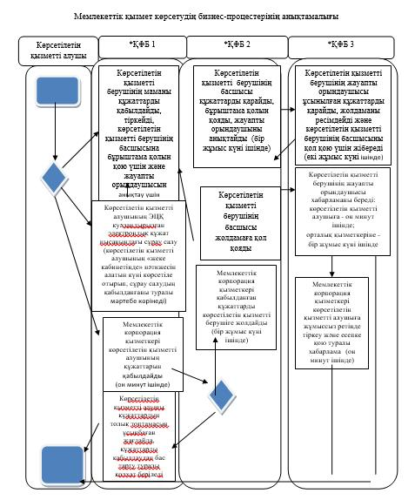

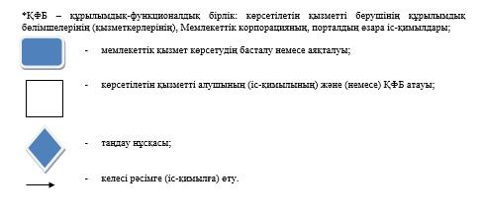

"Жұмыссыз азаматтарды тіркеу және есепке қою" мемлекеттік көрсетілетін қызмет регламентіне 2-қосымша

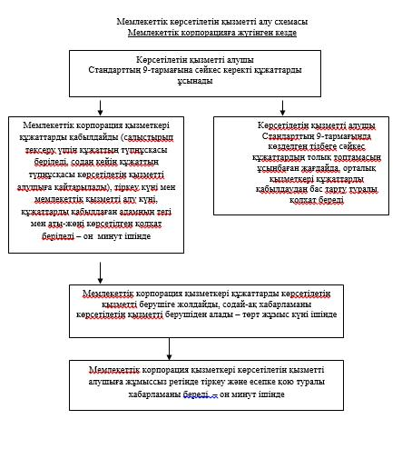

Алматы облысы әкімдігінің 2015 жылғы "3" тамыз № 338 қаулысымен бекітілген
Ескерту. Регламент жаңа редакцияда – Алматы облысы әкімдігінің 14.04.2016 №189 (алғашқы ресми жарияланған күнінен кейін күнтізбелік он күн өткен соң қолданысқа енгізіледі) қаулысымен.
"Жұмыссыз азаматтарға анықтамалар беру"
мемлекеттік көрсетілетін қызмет регламенті
1. Жалпы ережелер
1. "Жұмыссыз азаматтарға анықтамалар беру" мемлекеттік көрсетілетін қызметті (бұдан әрі – мемлекеттік көрсетілетін қызмет) аудандардың және облыстық маңызы бар қалалардың жергілікті атқарушы органдары (бұдан әрі – көрсетілетін қызметті беруші) көрсетеді.
Мемлекеттік көрсетілетін қызмет Қазақстан Республикасы Денсаулық сақтау және әлеуметтік даму министрлігінің 2015 жылғы 28 сәуірдегі № 279 бұйрығымен бекітілген "Жұмыссыз азаматтарға анықтамалар беру" мемлекеттік қызметінің стандартына сәйкес көрсетіледі (бұдан әрі – Стандарт).
2. Мемлекеттік көрсетілетін қызметтің нысаны: электрондық (толық автоматтандырылған) және (немесе) қағаз түрінде.
3. Мемлекеттік көрсетілетін қызметтің нәтижесі – қағаз немесе электрондық түрде жұмыссыз ретінде тіркеу туралы анықтама (бұдан әрі – анықтама).
2. Мемлекеттік қызмет көрсету процесінде құрылымдық бөлімшелер (қызметкерлер) мен көрсетілетін қызметті берушінің іс-қимыл тәртібін сипаттау
4. Көрсетілетін қызметті алушының Стандарттың 9-тармағына сәйкес құжаттар топтамасымен бірге жүгінуі, мемлекеттік қызмет көрсету бойынша рәсімді (іс-қимылды) бастауға негіздеме болып табылады.
5. Мемлекеттік қызмет көрсету процесінің құрамына кіретін әрбір рәсімнің (іс-қимылдың) мазмұны, оны орындаудың ұзақтығы:
1) құжаттарды қабылдау және тіркеу, анықтаманы ресімдеу және көрсетілетін қызметті берушінің басшысына қол қоюға жолдау. Нәтижесі – анықтаманы қол қоюға жолдау;
2) анықтамаға қол қою. Нәтижесі – жұмыссыз ретінде тіркеу туралы анықтама;
3) анықтама беру. Нәтижесі – жұмыссыз ретінде тіркеу туралы анықтаманы беру.
Ұзақтығы – 10 (он) минуттан аспайды.
3. Мемлекеттік қызмет көрсету процесінде құрылымдық бөлімшелер (қызметкерлер) мен көрсетілетін қызметті берушінің өзара іс-қимыл тәртібін сипаттау
7. Мемлекеттік қызмет көрсету процесіне қатысатын құрылымдық бөлімшелердің (қызметкерлердің) тізбесі:
1) көрсетілетін қызметті берушінің маманы;
2) көрсетілетін қызметті берушінің басшысы.
7. Әрбір рәсімнің (iс-қимылдың) ұзақтығын көрсете отырып, құрылымдық бөлімшелер (қызметкерлер) арасындағы өзара іс-қимылдың реттілігін сипаттау осы регламенттiң 1-қосымшасы "Мемлекеттік қызмет көрсетудің бизнес-процестерінің анықтамалығында" келтiрiлген.
4. "Азаматтарға арналған үкімет" мемлекеттік корпорациясы" коммерциялық емес акционерлік қоғамымен және (немесе) өзге де көрсетілетін қызметті берушілермен өзара іс-қимыл тәртібін, сондай-ақ мемлекеттік қызмет көрсету процесінде ақпараттық жүйелерді пайдалану тәртібін сипаттау
8. Мемлекеттік көрсетілетін қызметті алу үшін көрсетілетін қызметті алушы "Азаматтарға арналған үкімет" мемлекеттік корпорациясы" коммерциялық емес акционерлік қоғамына (бұдан әрі – Мемлекеттік корпорация) Стандарттың 9-тармағына сәйкес керекті құжаттарды ұсынады.
9. Мемлекеттік қызмет көрсетудің нәтижесін Мемлекеттік корпорация арқылы алу процесінің сипаттамасы, оның ұзақтығы осы регламенттің 2-қосымшасында келтірілген.
10. Жүгіну тәртібін және "электрондық үкімет" веб - порталы (бұдан әрі – портал) арқылы мемлекеттік қызмет көрсету кезінде көрсетілетін қызметті беруші мен көрсетілетін қызметті алушының рәсімдерінің (іс-қимылдарының) реттілігін сипаттау:
1) көрсетілетін қызметті алушы "электрондық үкімет" порталда тіркеледі және көрсетілетін қызметті алушының электрондық - цифрлық қолтаңбасымен (бұдан әрі – ЭЦҚ) куәландырылған өтініш пен Стандарттың 9-тармағына сәйкес құжаттарды жолдайды;
2) жауапты орындаушы электрондық өтінішті және құжаттарды қабылдайды, көрсетілетін қызметті алушының "жеке кабинетіне" құжаттардың қабылданғандығы туралы хабарлама – есеп жолдайды (он бес минуттан аспайды);
3) электрондық өтініш пен құжаттар қабылданғаннан кейін мемлекеттік қызмет көрсету процесінде көрсетілетін қызметті берушінің құрылымдық бөлімшелерінің (қызметкерлерінің) өзара іс-қимылы осы регламенттің 5-тармағына сәйкес, жүзеге асырылады;
4) жауапты орындаушы мемлекеттік қызмет көрсетудің нәтижесін тіркейді және көрсетілетін қызметті алушының "жеке кабинетіне" жолдайды (он минуттан аспайды).
"Жұмыссыз азаматтарға анықтамалар беру" мемлекеттік көрсетілетін қызмет регламентіне 1-қосымша

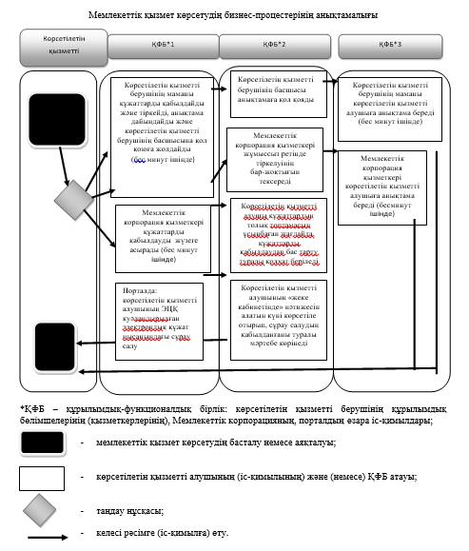

"Жұмыссыз азаматтарға анықтамалар беру" мемлекеттік көрсетілетін қызмет регламентіне 2-қосымша

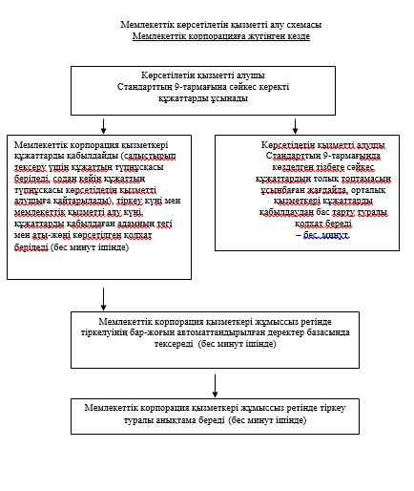

Алматы облысы әкімдігінің 2015 жылғы "3" тамыз № 338 қаулысымен бекітілген
"Адамдарға жұмыспен қамтуға жәрдемдесудің белсенді нысандарына қатысуға жолдамалар беру"
мемлекеттік көрсетілетін қызмет регламенті
1. Жалпы ережелер
1. "Адамдарға жұмыспен қамтуға жәрдемдесудің белсенді
нысандарына қатысуға жолдамалар беру" мемлекеттік көрсетілетін қызметті (бұдан әрі – мемлекеттік көрсетілетін қызмет) аудандардың және облыстық маңызы бар қалалардың жергілікті атқарушы органдары (бұдан әрі – көрсетілетін қызметті беруші) көрсетеді.
Мемлекеттік көрсетілетін қызмет Қазақстан Республикасы Денсаулық сақтау және әлеуметтік даму министрлігінің 2015 жылғы 28 сәуірдегі № 279 бұйрығымен бекітілген "Адамдарға жұмыспен қамтуға жәрдемдесудің белсенді нысандарына қатысуға жолдамалар беру" мемлекеттік көрсетілетін қызмет стандарты негізінде (бұдан әрі – Стандарт), сондай-ақ сәйкес көрсетіледі Қазақстан Республикасы Үкіметінің 2011 жылғы 18 шілдедегі № 815 қаулысымен бекітілген "Жұмыспен қамтуға жәрдемдесудің белсенді шараларына қатысатын адамдарды оқытуды, олардың жұмысқа орналасуына жәрдемдесуді және оларға мемлекеттік шараларын ұйымдастыру және қаржыландыру қағидалар" (бұдан әрі – Қағидалар) негізінде көрсетіледі.
2. Мемлекеттік көрсетілетін қызметтің нысаны: электрондық (ішінара автоматтандырылған) және (немесе) қағаз түрінде.
3. Мемлекеттік қызметті көрсету нәтижесі – адамдарға жұмыспен қамтуға жәрдемдесудің белсенді іс-шараларына қатысуға жолдама беру, онда мыналар қамтылады:
1) жұмысқа орналасуға жолдама Қағидалардың 6-қосымшасына сәйкес нысанда;
2) қоғамдық жұмыстарға жолдама;
3) адамдарға кәсіби даярлауға, қайта даярлауға және біліктілігін арттыруға жолдама;
4) әлеуметтік жұмыс орындарына жұмысқа орналасуға жолдама;
5) жастар практикасына жолдама;
6) адамдарға кәсіби бағдарлануға тегін қызметтер көрсету.
2. Мемлекеттік қызмет көрсету процесінде құрылымдық бөлімшелер (қызметкерлер) мен көрсетілетін қызметті берушінің іс-қимыл тәртібін сипаттау
4. Көрсетілетін қызметті алушының Стандарттың 9-тармағына сәйкес құжаттар топтамасымен бірге жүгінуі, мемлекеттік қызмет көрсету бойынша рәсімді (іс-қимылды) бастауға негіздеме болып табылады.
5. Мемлекеттік қызмет көрсету процесінің құрамына кіретін әрбір рәсімнің (іс-қимылдың) мазмұны, оны орындаудың ұзақтығы:
1) құжаттарды қабылдау және тіркеу, көрсетілетін қызметті берушінің басшысына бұрыштама қолын қою үшін және жауапты орындаушысын анықтау үшін жолдау. Нәтижесі – құжаттарды қабылдау және тіркеу. Ұзақтығы – 10 (он) минуттан аспайды;
2) құжаттарды қарау және жауапты орындаушысын анықтау. Нәтижесі – жауапты орындаушыны анықтау. Ұзақтығы – 5 (бес) минуттан аспайды;
3) ұсынылған құжаттарды қарау, жолдаманы ресімдеу және көрсетілетін қызметті берушінің басшысына қол қоюға жіберу. Нәтижесі – жолдамаға қол қою. Ұзақтығы – 10 (он) минуттан аспайды;
4) мемлекеттік көрсетілетін қызметтің нәтижесін беру. Нәтижесі – көрсетілетін қызметті алушыға жолдаманы беру. Ұзақтығы – 5 (бес) минуттан аспайды.
3. Мемлекеттік қызмет көрсету процесінде құрылымдық бөлімшелер (қызметкерлер) мен көрсетілетін қызметті берушінің өзара іс-қимыл тәртібін сипаттау
7. Мемлекеттік қызмет көрсету процесіне қатысатын құрылымдық бөлімшелердің (қызметкерлердің) тізбесі:
1) көрсетілетін қызметті берушінің маманы;
2) көрсетілетін қызметті берушінің басшысы;
3) көрсетілетін қызметті берушінің жауапты орындаушысы;
7. Әрбір рәсімнің (iс-қимылдың) ұзақтығын көрсете отырып, құрылымдық бөлімшелер (қызметкерлер) арасындағы өзара іс-қимылдың реттілігін сипаттау осы регламенттiң қосымшасы "Мемлекеттік қызмет көрсетудің бизнес-процестерінің анықтамалығында" келтiрiлген.
4. Халыққа қызмет көрсету орталықтарымен және (немесе) өзге де көрсетілетін қызметті берушілермен өзара іс-қимыл тәртібін, сондай-ақ мемлекеттік қызмет көрсету процесінде ақпараттық жүйелерді пайдалану тәртібін сипаттау
8. Жүгіну тәртібін және "электрондық үкімет" веб - порталы (бұдан әрі – портал) арқылы мемлекеттік қызмет көрсету кезінде көрсетілетін қызметті беруші мен көрсетілетін қызметті алушының рәсімдерінің (іс-қимылдарының) реттілігін сипаттау:
1) көрсетілетін қызметті алушы "электрондық үкімет" порталда тіркеледі және көрсетілетін қызметті алушының электрондық - цифрлық қолтаңбасымен (бұдан әрі – ЭЦҚ) куәландырылған өтініш пен Стандарттың 9-тармағына сәйкес құжаттарды жолдайды;
2) жауапты орындаушы электрондық өтінішті және құжаттарды қабылдайды, көрсетілетін қызметті алушының "жеке кабинетіне" құжаттардың қабылданғандығы туралы хабарлама – есеп жолдайды (он бес минуттан аспайды);
3) электрондық өтініш пен құжаттар қабылданғаннан кейін мемлекеттік қызмет көрсету процесінде көрсетілетін қызметті берушінің құрылымдық бөлімшелерінің (қызметкерлерінің) өзара іс-қимылы осы регламенттің 5-тармағына сәйкес, жүзеге асырылады;
4) жауапты орындаушы мемлекеттік қызмет көрсетудің нәтижесін тіркейді және көрсетілетін қызметті алушының "жеке кабинетіне" жолдайды (он минуттан аспайды).
"Адамдарға жұмыспен қамтуға жәрдемдесудің белсенді нысандарына қатысуға жолдамалар беру" мемлекеттік көрсетілетін қызмет регламентіне қосымша
Мемлекеттік қызмет көрсетудің бизнес-процестерінің анықтамалығы

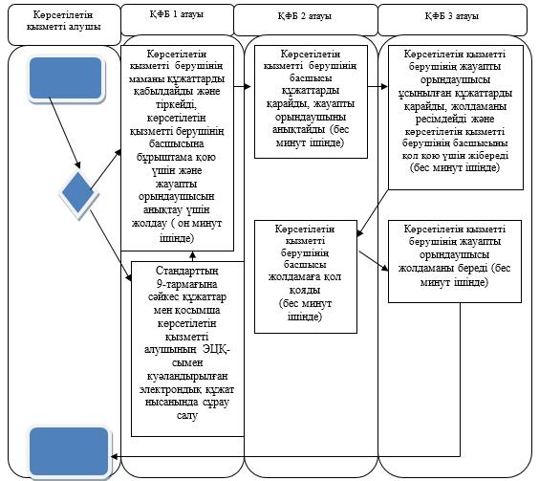

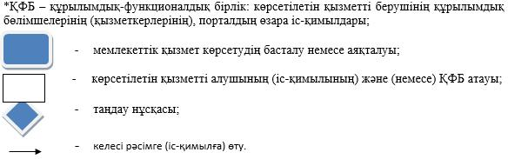

Алматы облысы әкімдігінің 2015 жылғы "3 " тамыз № 338 қаулысымен бекітілген
"Медициналық-әлеуметтік мекемелерде (ұйымдарда) арнаулы әлеуметтік қызметтер көрсетуге құжаттар рәсімдеу"
мемлекеттік көрсетілетін қызмет регламенті
1. Жалпы ережелер
1. "Медициналық-әлеуметтік мекемелерде (ұйымдарда) арнаулы әлеуметтік қызметтер көрсетуге құжаттар рәсімдеу" мемлекеттік көрсетілетін қызметті (бұдан әрі – мемлекеттік көрсетілетін қызмет) аудандардың, облыстық маңызы бар қалалардың жұмыспен қамту және әлеуметтік бағдарламалар бөлімдері (бұдан әрі – көрсетілетін қызметті беруші) көрсетеді.
Мемлекеттік көрсетілетін қызмет Қазақстан Республикасы Денсаулық сақтау және әлеуметтік даму министрінің 2015 жылғы 28 сәуірдегі № 279 бұйрығымен бекітілген "Медициналық-әлеуметтік мекемелерде (ұйымдарда) арнаулы әлеуметтік қызметтер көрсетуге құжаттар ресімдеу" мемлекеттік көрсетілетін қызмет стандарты негізінде (бұдан әрі – Стандарт) көрсетіледі.
2. Мемлекеттік көрсетілетін қызметтің нысаны – қағаз түрінде.
3. Мемлекеттік көрсетілетін қызметтің нәтижесі – қызмет көрсету мерзімі көрсетілген, медициналық-әлеуметтік мекемелерде (ұйымдарда) арнаулы әлеуметтік қызметтер көрсетуге құжаттар ресiмдеу туралы хабарлама не Стандарттың 10-тармағымен көзделген жағдайлар және негіздемелер бойынша мемлекеттік қызмет көрсетуден бас тарту туралы дәлелді жауап.
2. Мемлекеттік қызмет көрсету процесінде құрылымдық бөлімшелер (қызметкерлер) мен көрсетілетін қызметті берушінің іс-қимыл тәртібін сипаттау
4. Көрсетілетін қызметті алушының (не оның заңды өкілінің немесе медициналық ұйымның қолдаухаты) Стандарттың 9-тармағына сәйкес құжаттар топтамасымен бірге жүгінуі, мемлекеттік қызмет көрсету бойынша рәсімді (іс-қимылды) бастауға негіздеме болып табылады.
5. Мемлекеттік қызмет көрсету процесінің құрамына кіретін әрбір рәсімнің (іс-қимылдың) мазмұны, оны орындаудың ұзақтығы:
1) құжаттарды қабылдау және тіркеу, көрсетілетін қызметті берушінің басшысының қарауына жолдау. Ұзақтығы – 30 (отыз) минуттан аспайды. Нәтижесі –құжаттарды қабылдау;
2) құжаттарды қарау және жауапты орындаушыны анықтау. Ұзақтығы – 20 (жиырма) минуттан аспайды. Нәтижесі – жауапты орындаушыны анықтау;
3) ұсынылған құжаттардың толықтылығын тексеру, хабарламаны немесе бас тарту туралы дәлелді жауапты ресімдеу, көрсетілетін қызметті берушінің басшысына қол қоюға жолдау. Ұзақтығы – 17 (он жеті) жұмыс күні ішінде. Нәтижесі – хабарламаны немесе бас тарту туралы дәлелді жауапты көрсетілетін қызметті берушінің басшысына қол қоюға жолдау.
4) хабарламаға немесе бас тарту туралы дәлелді жауапқа қол қою, көрсетілетін қызметті берушінің жауапты орындаушысына жолдау. Ұзақтығы – 20 (жиырма) минуттан аспайды. Нәтижесі – хабарлама немесе мемлекеттік қызметті көрсетуден бас тарту туралы дәлелді жауап;
5) хабарламаны немесе бас тарту туралы дәлелді жауапты тіркеу және мемлекеттік қызмет көрсетудің нәтижесін көрсетілетін қызметті алушыға беру. Ұзақтығы – 30 (отыз) минуттан аспайды. Нәтижесі – тіркеу журналында жазба және көрсетілетін қызметті алушының мемлекеттік көрсетілетін қызметті алғаны туралы қолы.
3. Мемлекеттік қызмет көрсету процесінде құрылымдық бөлімшелер (қызметкерлер) мен көрсетілетін қызметті берушінің өзара іс-қимыл тәртібін сипаттау
6. Мемлекеттік қызмет көрсету процесіне қатысатын құрылымдық бөлімшелердің (қызметкерлердің) тізбесі:
1) көрсетілетін қызметті берушінің басшысы;
2) көрсетілетін қызметті берушінің жауапты орындаушысы.
7. Әрбір рәсімнің (iс-қимылдың) ұзақтығын көрсете отырып, құрылымдық бөлімшелер (қызметкерлер) арасындағы өзара іс-қимылдың реттілігін сипаттау осы регламенттiң қосымшасы "Мемлекеттік қызмет көрсетудің бизнес-процестерінің анықтамалығында" келтiрiлген.
"Медициналық-әлеуметтік мекемелерде (ұйымдарда) арнаулы әлеуметтік қызметтер көрсетуге құжаттар ресімдеу" мемлекеттік көрсетілетін қызмет регламентіне қосымша
Мемлекеттік қызмет көрсетудің бизнес – процестерінің анықтамалығы
"Медициналық-әлеуметтік мекемелерде (ұйымдарда) арнаулы әлеуметтік қызметтер көрсетуге құжаттар ресімдеу"

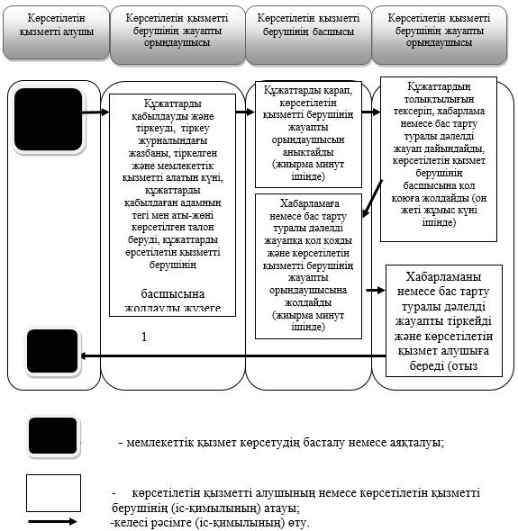

Алматы облысы әкімдігінің 2015 жылғы "3 " тамыз № 338 қаулысымен бекітілген
"Үйде күтім көрсету жағдайында арнаулы әлеуметтік қызметтер көрсетуге құжаттар ресімдеу"
мемлекеттік көрсетілетін қызмет регламенті
1. Жалпы ережелер
1. "Үйде күтім көрсету жағдайында арнаулы әлеуметтік қызметтер көрсетуге құжаттар ресімдеу" мемлекеттік көрсетілетін қызметті (бұдан әрі – мемлекеттік көрсетілетін қызмет) аудандардың, облыстық маңызы бар қалалардың жұмыспен қамту және әлеуметтік бағдарламалар бөлімдері (бұдан әрі – көрсетілетін қызметті беруші) көрсетеді.
Мемлекеттік көрсетілетін қызмет Қазақстан Республикасы Денсалық сақтау және әлеуметтік даму министрінің 2015 жылғы 28 сәуірдегі № 279 бұйрығымен бекітілген "Үйде күтім көрсету жағдайында арнаулы әлеуметтік қызметтер көрсетуге құжаттар ресімдеу" мемлекеттік көрсетілетін қызмет стандарты негізінде (бұдан әрі – Стандарт) көрсетіледі.
2. Мемлекеттік көрсетілетін қызметтің нысаны – қағаз түрінде.
3. Мемлекеттік көрсетілетін қызметтің нәтижесі – үйде күтім көрсету жағдайында арнаулы әлеуметтік қызмет мерзімі көрсетілген құжаттарды ресімдеу туралы хабарлама не Стандарттың 10-тармағында көзделген жағдайлар мен негіздемелер бойынша мемлекеттік қызмет көрсетуден бас тарту туралы дәлелді жауап болып табылады.
2. Мемлекеттік қызмет көрсету процесінде құрылымдық бөлімшелер (қызметкерлер) мен көрсетілетін қызметті берушінің іс-қимыл тәртібін сипаттау
4. Көрсетілетін қызметті алушының (не оның заңды өкілінің немесе медициналық ұйымның қолдаухаты) Стандарттың 9-тармағына сәйкес құжаттар топтамасымен бірге жүгінуі, мемлекеттік қызмет көрсету бойынша рәсімді (іс-қимылды) бастауға негіздеме болып табылады.
5. Мемлекеттік қызмет көрсету процесінің құрамына кіретін әрбір рәсімнің (іс-қимылдың) мазмұны, оны орындаудың ұзақтығы:
1) құжаттарды қабылдау және тіркеу, көрсетілетін қызметті берушінің басшының қарауына жолдау. Ұзақтығы – 30 (отыз) минуттан аспайды. Нәтижесі –құжаттарды қабылдау;
2) құжаттарды қарау және жауапты орындаушыны анықтау. Ұзақтығы – 20 (жиырма) минуттан аспайды. Нәтижесі – жауапты орындаушыны анықтау;
3) ұсынылған құжаттардың толықтылығын тексеру, хабарламаны немесе бас тарту туралы дәлелді жауапты ресімдеу, көрсетілетін қызметті берушінің басшысына қол қоюға жолдау. Ұзақтығы – 15 (он бес) жұмыс күні ішінде. Нәтижесі – хабарламаны немесе бас тарту туралы дәлелді жауапты көрсетілетін қызметті берушінің басшысына қол қоюға жолдау.
4) хабарламаға немесе бас тарту туралы дәлелді жауапқа қол қою, көрсетілетін қызметті берушінің жауапты орындаушысына жолдау. Ұзақтығы – 20 (жиырма) минуттан аспайды. Нәтижесі – хабарлама немесе мемлекеттік қызметті көрсетуден бас тарту туралы дәлелді жауап;
5) хабарламаны немесе бас тарту туралы дәлелді жауапты тіркеу және мемлекеттік қызмет көрсетудің нәтижесін көрсетілетін қызметті алушыға беру. Ұзақтығы – 30 (отыз) минуттан аспайды. Нәтижесі – тіркеу журналында жазба және көрсетілетін қызметті алушының мемлекеттік көрсетілетін қызметті алғаны туралы қолы.
3. Мемлекеттік қызмет көрсету процесінде құрылымдық бөлімшелер (қызметкерлер) мен көрсетілетін қызметті берушінің өзара іс-қимыл тәртібін сипаттау
6. Мемлекеттік қызмет көрсету процесіне қатысатын құрылымдық бөлімшелердің (қызметкерлердің) тізбесі:
1) көрсетілетін қызметті берушінің басшысы;
2) көрсетілетін қызметті берушінің жауапты орындаушысы.
7. Әрбір рәсімнің (iс-қимылдың) ұзақтығын көрсете отырып, құрылымдық бөлімшелер (қызметкерлер) арасындағы өзара іс-қимылдың реттілігін сипаттау осы регламенттiң қосымшасы "Мемлекеттік қызмет көрсетудің бизнес-процестерінің анықтамалығында" келтiрiлген.
"Үйде күтім көрсету жағдайында арнаулы әлеуметтік қызметтер көрсетуге құжаттар ресімдеу" мемлекеттік көрсетілетін қызмет регламентіне қосымша
Мемлекеттік қызмет көрсетудің бизнес – процестерінің анықтамалығы
"Үйде күтім көрсету жағдайында арнаулы әлеуметтік қызметтер көрсетуге құжаттар ресімдеу"

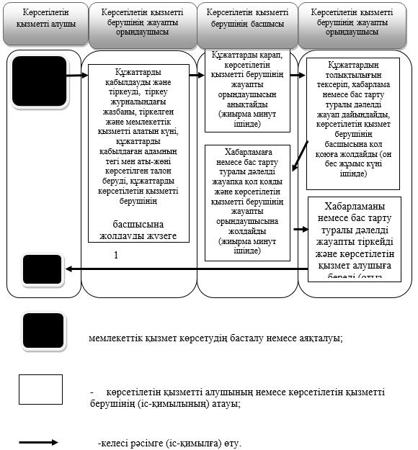

Алматы облысы әкімдігінің 2015 жылғы "3" тамыз № 338 қаулысымен бекітілген
Ескерту. Регламент жаңа редакцияда – Алматы облысы әкімдігінің 15.03.2017 №116 (алғашқы ресми жарияланған күнінен кейін күнтізбелік он күн өткен соң қолданысқа енгізіледі) қаулысымен.
"Жұмыс берушілерге тиісті әкімшілік-аумақтық бірліктің аумағында еңбек қызметін жүзеге асыру үшін не корпоративішілік ауыстыру шеңберінде шетелдік жұмыс күшін тартуға рұқсат беру және ұзарту" мемлекеттік көрсетілетін қызмет регламенті
1. Жалпы ережелер
1. "Жұмыс берушілерге тиісті әкімшілік-аумақтық бірліктің аумағында еңбек қызметін жүзеге асыру үшін не корпоративішілік ауыстыру шеңберінде шетелдік жұмыс күшін тартуға рұқсат беру және ұзарту" мемлекеттік көрсетілетін қызмет (бұдан әрі – мемлекеттік көрсетілетін қызмет) облыстың жергілікті атқарушы органымен (бұдан әрі - көрсетілетін қызметті беруші) жеке және заңды тұлғаларға (бұдан әрі - көрсетілетін қызметті алушы) ақылы/тегін көрсетіледі.
Мемлекеттік көрсетілетін қызмет Қазақстан Республикасы Денсаулық сақтау және әлеуметтік даму министрінің 2015 жылғы 28 сәуірдегі № 279 (Нормативтік құқықтық актілерді мемлекеттік тіркеу тізілімінде № 11342 тіркелген) бұйрығымен бекітілген "Жұмыс берушілерге тиісті әкімшілік-аумақтық бірліктің аумағында еңбек қызметін жүзеге асыру үшін не корпоративішілік ауыстыру шеңберінде шетелдік жұмыс күшін тартуға рұқсат беру және ұзарту" мемлекеттік көрсетілетін қызмет стандарты (бұдан әрі - Стандарт) негізінде көрсетіледі.
2. Мемлекеттік қызмет көрсету нысаны: электрондық (ішінара автоматтандырылған) және (немесе) қағаз түрінде.
3. Мемлекеттік қызмет көрсету нәтижесі: Стандарттың 1-қосымшасына сәйкес нысан бойынша жұмыс берушілерге тиісті әкімшілік-аумақтық бірліктің аумағында еңбек қызметін жүзеге асыру үшін шетелдік жұмыс күшін тартуға берілген қайта ресімделген және ұзартылған рұқсат не Стандарттың 10-тармағында көзделген негіздер бойынша мемлекеттік қызметті көрсетуден бас тарту туралы уәждемелі жауап.
2. Мемлекеттік қызмет көрсету процесінде көрсетілетін қызметті берушінің құрылымдық бөлімшелерінің (қызметкерлерінің) іс-қимылы тәртібін сипаттау
4. Көрсетілетін қызметті алушының Стандарттың 9-тармағына сәйкес құжаттар топтамасымен жүгінуі, мемлекеттік қызмет көрсету бойынша рәсімді (іс-қимылды) бастау үшін негіздеме болып табылады.
5. Мемлекеттік қызмет көрсету процесінің құрамына кіретін әрбір рәсімнің (іс-қимылдың) мазмұны:
1) құжаттарды қабылдау, тіркеу және көрсетілетін қызметті берушінің басшысына жолдау. Нәтижесі - көрсетілетін қызметті берушінің басшысына жолдау;
2) құжаттарды қарау және көрсетілетін қызметті берушінің жауапты орындаушысын анықтау. Нәтижесі - көрсетілетін қызметті берушінің жауапты орындаушысын анықтау;
3) көрсетілетін қызметті берушінің жауапты орындаушысымен мемлекеттік қызмет көрсету нәтижесін рәсімдеу және көрсетілетін қызметті берушінің басшысына қол қоюға жолдау. Нәтижесі - мемлекеттік қызмет көрсету нәтижесін көрсетілетін қызметті берушінің басшысына қол қоюға жолдау;
4) мемлекеттік қызмет көрсету нәтижесіне қол қою және көрсетілетін қызметті берушінің жауапты орындаушысына жолдау. Нәтижесі - мемлекеттік қызмет көрсету нәтижесін көрсетілетін қызметті берушінің жауапты орындаушысына жолдау;
5) көрсетілетін қызметті алушыға мемлекеттік қызмет көрсету нәтижесін беру. Нәтижесі - көрсетілетін қызметті алушыға мемлекеттік қызмет көрсету нәтижесін беру.
Мемлекеттік қызмет көрсету процесінің құрамына кіретін әрбір рәсімді (іс-қимылды) орындаудың ұзақтығы Стандарттың 4-тармағына сәйкес.
3. Мемлекеттік қызмет көрсету процесінде құрылымдық бөлімшелер (қызметкерлер) мен көрсетілетін қызметті берушінің өзара іс-қимыл тәртібін сипаттау
6. Мемлекеттік қызмет көрсету процесіне қатысатын көрсетілетін қызметті берушінің құрылымдық бөлімшелерінің (қызметкерлерінің) тізбесі:
1) көрсетілетін қызметті берушінің кеңсе қызметкері;
2) көрсетілетін қызметті берушінің басшысы;
4) көрсетілетін қызметті берушінің жауапты орындаушысы;
7. Құрылымдық бөлімшелердің (қызметкерлердің) арасындағы рәсімдердің (іс-қимылдың) бірізділігін сипаттау осы регламенттің қосымшасы "Мемлекеттік қызмет көрсетудің бизнес-процестерінің анықтамалығы" келтірілген. Мемлекеттік қызмет көрсету процесінің құрамына кіретін әрбір рәсімді (іс-қимылды) орындаудың ұзақтығы Стандарттың 4-тармағына сәйкес.
4. "Азаматтарға арналған үкімет" мемлекеттік корпорациясымен және (немесе) өзге де көрсетілетін қызметті берушілермен өзара іс-қимыл тәртібін, сондай-ақ мемлекеттік қызмет көрсету процесінде ақпараттық жүйелерді пайдалану тәртібін сипаттау
8. Жүгіну тәртібін және "электрондық үкімет" веб-порталы (бұдан әрі - портал) арқылы мемлекеттік қызмет көрсету кезінде көрсетілетін қызметті беруші мен көрсетілетін қызметті алушының рәсімдерінің (іс-қимылдарының) бірізділігін сипаттау:
1) көрсетілетін қызметті алушы порталда тіркеледі, электрондық цифрлық қолтаңбасымен куәландырылған электрондық құжат нысанындағы сұрау салуды жолдайды;
2) көрсетілетін қызметті алушының "жеке кабинетіне" сұрау салудың қабылданғаны туралы мәртебе, сондай-ақ мемлекеттік қызмет көрсету нәтижесін алатын күні көрсетілген хабарлама жолданады;
3) сұрау салуды қабылдағаннан кейін, мемлекеттік қызметті көрсету процесінде көрсетілетін қызметті берушінің құрылымдық бөлімшелерінің іс-қимыл тәртібі осы регламенттің 5-тармағына сәйкес жүзеге асырылады.
"Жұмыс берушілерге тиісті әкімшілік-аумақтық бірліктің аумағында еңбек қызметін жүзеге асыру үшін не корпоративішілік ауыстыру шеңберінде шетелдік жұмыс күшін тартуға рұқсат беру және ұзарту" мемлекеттік көрсетілетін қызмет регламентіне қосымша
Мемлекеттік қызмет көрсетудің бизнес-процестерінің анықтамалығы

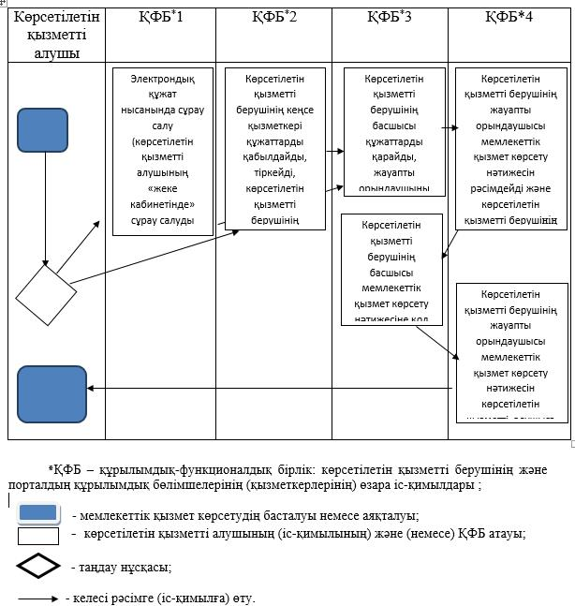

Алматы облысы әкімдігінің 2015 жылғы "3" тамыз №338 қаулысымен бекітілген
Ескерту. Регламент жаңа редакцияда – Алматы облысы әкімдігінің 14.04.2016 №189 (алғашқы ресми жарияланған күнінен кейін күнтізбелік он күн өткен соң қолданысқа енгізіледі) қаулысымен.
"Оралман мәртебесін беру" мемлекеттік көрсетілетін қызмет регламенті
1. Жалпы ережелер
"Оралман мәртебесін беру" мемлекеттік көрсетілетін қызметі (бұдан әрі – мемлекеттік көрсетілетін қызмет).
2. Мемлекеттік көрсетілетін қызмет стандартын Қазақстан Республикасы Денсаулық сақтау және әлеуметтік даму министрлігі (бұдан әрі – Министрлік) әзірледі.
3.Мемлекеттік көрсетілетін қызметті жергілікті атқарушы органдары (бұдан әрі-көрсетілетін қызметті беруші) көрсетеді.
Өтінішті қабылдау және мемлекеттік қызмет көрсету нәтижесін беру:
1) "Азаматтарға арналған үкімет" Мемлекеттік корпорациясы" коммерциялық емес акционерлік қоғамы (бұдан әрі – Мемлекеттік корпорация);
2) көрсетілетін қызметті беруші арқылы жүзеге асырылады.
2. Мемлекеттік қызметті көрсету тәртібі
4. Мемлекеттік қызметті көрсету мерзімі:
1) Мемлекеттік корпорацияға немесе көрсетілетін қызметті берушіге
жүгінген кезде – көрсетілетін қызметті беруші құжаттардың толық топтамасын тіркеген сәттен бастап – 5 (бес) жұмыс күні;
құжаттар топтамасын және мемлекеттік қызметтерді көрсету нәтижесін
курьермен жеткізуді қамтамасыз ету үшін аудандық (қалалық) Мемлекеттік корпорация бөлімшесінде өтініш білдірген кезде - 5 (бес) жұмыс күні;
Көрсетілетін қызметті берушіде құжаттардың топтамасын тапсыру
үшін күтудің рұқсат етілген ең ұзақ уақыты – 30 минут, Мемлекеттік корпорацияда – 15 минут;
5. Мемлекеттік қызметті көрсету нысаны – қағаз түрінде.
6. Мемлекеттік қызметті көрсету нәтижесі: көрсетілетін қызметті
алушыға оралман куәлігін беру.
Мемлекеттік қызметті көрсету нәтижесін ұсыну нысаны - қағаз түрінде.
7. Мемлекеттік қызмет жеке тұлғаларға (бұдан әрі – көрсетілетін
қызметті алушы) тегін көрсетіледі.
8. Жұмыс кестесі:
1) көрсетілетін қызметті берушіде - www.mzsr.gov.kz интернет- ресурсында, "Мемлекеттік көрсетілетін қызметтер" бөлімінде орналастырылған;
Өтінішті қабылдау және мемлекеттік қызмет көрсету нәтижесін беру: сағат 13.00-ден 14.30-ға дейін түскі үзіліспен сағат 9.00-ден 17.30-ға дейін.
Мемлекеттік қызмет алдын ала жазылусыз және жеделдетіп қызмет көрсетусіз кезек тәртібінде көрсетіледі;
2) Мемлекеттік корпорацияда – Қазақстан Республикасының Еңбек кодексіне сәйкес жексенбі және мереке күндерінен басқа, дүйсенбіден бастап сенбіні қоса алғанда, белгіленген кестеге сай түскі үзіліссіз сағат 9.00-ден 20.00-ге дейін.
Қабылдау "электрондық кезек" тәртібінде,көрсетілетін қызметті алушының тіркелген жері бойынша жеделдетіп қызмет көрсетусіз жүзеге асырылады, электрондық кезекті "портал арқылы" броньдауға болады;
9. Көрсетілетін қызметті алушы мемлекеттік қызметті көрсету үшін көрсетілетін қызметті берушіге немесе Мемлекеттік корпорацияға жүгінген кезде мемлекеттік көрсетілетін қызмет стандартына 1-қосымшаға сәйкес нысан бойынша өтінішті және мынадай құжаттарды ұсынады:
өмірбаян (еркін нысанда);
отбасы отағасының, сондай-ақ отбасының әрбір мүшесінің мөлшері
3х4 сантиметр екі фотосуреті;
нотариат куәландырған аудармасымен өтініш білдіруші үміткердің
және онымен бірге қоныс аударушы оның отбасы мүшелерінің жеке басын куәландыратын құжаттардың (шетелдік паспорттың, кәмелетке толмаған балалардың туу туралы куәлігнің, қазақ ұлтына жататынын растайтын тағы басқаларының) көшірмелері;
отбасы отағасына, сонда-ақ отбасының әрбір мүшесіне (бар болса)
ЖСН берілгені туралы анықтаманың көшірмесі немесе ЖСН бар екендігін растайтын өзге де құжаттар қоса беріледі.
Көрсетілетін қызметті алушының жеке басын куәландыратын құжатында
қазақ ұлтына жататыны туралы ақпарат болмаған жағдайда, оларға көрсетілетін қызметті алушының және тұрақты тұру мақсатында тарихи отаны Қазақстан Республикасына келген, Қазақстан Республикасы егемендік алған кезде одан тыс жерлерде тұрақты тұрған онымен бірге көшіп келген отбасы мүшелерінің, сондай-ақ олардың Қазақстан Республикасы егемендік алғаннан кейін одан тыс жерлерде туған және тұрақты тұрған ұлты қазақ балаларының этникалық қазақтарға жатқызылғанын растайтын құжаттардың (аттестат, диплом, білім алғаны туралы куәлік, еңбек кітапшасы және тағы басқалар), көшірмелері беріледі.
Салыстырып тексеру үшін түпнұсқаларда және көшірмелерде ұсынылады, содан кейін құжаттардың түпнұсқалары (өмірбаян мен фотосуреттен басқа) көрсетілетін қызметті алушыға қайтарылады.
Көрсетілетін қызметті алушы барлық қажетті құжаттарды тапсырған кезде:
көрсетілетін қызметті берушіде – тіркелген күні, құжаттарды қабылдаған адамның тегі мен аты-жөні көрсетілген өтінішті тіркеу туралы хабарлама беріледі;
Мемлекеттік корпорацияда көрсетілетін қызметті алушыға тиісті құжаттардың қабылданғаны туралы қолхат беріледі.
10. Көрсетілетін қызметті алушы осы мемлекеттік көрсетілетін қызмет регламентінің 9-тармағында көзделген тізбеге сәйкес құжаттардың толық топтамасын ұсынбаған жағдайда, Мемлекеттік корпорация қызметкері осы мемлекеттік көрсетілетін қызмет стандартына 2 - қосымшасына сәйкес нысан бойынша құжаттарды қабылдаудан бас тарту туралы қолхат береді.
"Оралман мәртебесін беру" мемлекеттік көрсетілетін қызмет регламентіне қосымша

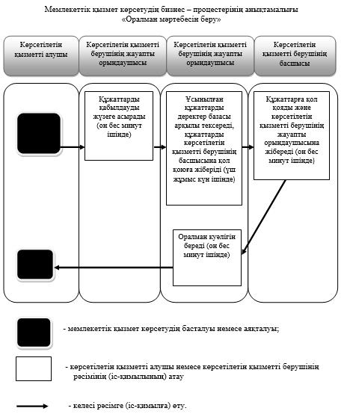

Алматы облысы әкімдігінің 2015 жылғы "3" тамыз № 338 қаулысымен бекітілген
Ескерту. Регламент жаңа редакцияда – Алматы облысы әкімдігінің 14.04.2016 №189 (алғашқы ресми жарияланған күнінен кейін күнтізбелік он күн өткен соң қолданысқа енгізіледі) қаулысымен.
"Тұрғын үй көмегін тағайындау" мемлекеттік көрсетілетін қызмет регламенті
1. Жалпы ережелер
1. "Тұрғын үй көмегін тағайындау" мемлекеттік қызмет көрсетілетін (бұдан әрі – мемлекеттік көрсетілетін қызмет) аудандардың, облыстық маңызы бар қалалардың жұмыспен қамту және әлеуметтік бағдарламалар бөлімдері (бұдан әрі – көрсетілетін қызметті беруші) көрсетеді.
Мемлекеттік қызмет Қазақстан Республикасы Ұлттық экономика министрінің 2015 жылғы 9 сәуірдегі № 319 бұйрығымен бекітілген "Тұрғын үй көмегін тағайындау" мемлекеттік көрсетілетін қызмет стандартына сәйкес жүргізіледі (бұдан әрі – Стандарт).
2. Мемлекеттік қызмет көрсету нысаны: электронды (жартылай автоматтандырылған) және (немесе) қағаз түрінде.
3. Мемлекеттік қызмет көрсету нәтижесі – тұрғын үй көмегін тағайындау туралы хабарлама (бұдан әрі – хабарлама).
2. Мемлекеттік қызметті көрсету процесінде құрылымдық бөлімшелер (қызметкерлер) мен көрсетілетін қызметті берушінің іс-қимыл тәртібін сипаттау
4. Көрсетілетін қызметті алушының (не сенімхат бойынша оның өкілінің) Стандарттың 9-тармағына сәйкес құжаттар топтамасымен бірге жүгінуі, мемлекеттік қызмет көрсету бойынша рәсімді (іс-қимылды) бастауға негіздеме болып табылады.
5. Мемлекеттік қызмет көрсету процесінің құрамына кіретін әрбір рәсімнің (іс-қимылдың) мазмұны, оны орындаудың ұзақтығы:
1) құжаттарды қабылдау және тіркеу, көрсетілетін қызметті берушінің басшысына құжаттарды бұрыштама қолын қою үшін және жауапты орындаушысын анықтауға жолдау. Нәтижесі – құжаттарды қабылдау және тіркеу. Ұзақтығы – 15 (он бес) минуттан аспайды.
2) құжаттарды қарау және жауапты орындаушысын анықтау. Нәтижесі –жауапты орындаушыны анықтау. Ұзақтығы – 20 (жиырма) минуттан аспайды;
3) ұсынылған құжаттарды қарау, хабарламаны және шешімді ресімдеу, көрсетілетін қызметті берушінің басшысына қол қоюға жіберу. Нәтижесі – хабарламаға және шешімге қол қою. Ұзақтығы – 7 (жеті) күнтізбелік күннен аспайды;
4) мемлекеттік көрсетілетін қызметтің нәтижесін беру. Нәтижесі – хабарлама беру. Ұзақтығы – 15 (он бес) минуттан аспайды.
3. Мемлекеттік қызмет көрсету процесінде құрылымдық бөлімшелер (қызметкерлер) мен көрсетілетін қызметті берушінің өзара іс-қимыл тәртібін сипаттау
6. Мемлекеттік көрсетілетін қызмет процесіне қатысатын құрылымдық бөлімшелерінің (қызметкерлерінің) тізбесі:
1) көрсетілетін қызметті берушінің басшысы;
2) көрсетілетін қызметті берушінің жауапты орындаушысы.
7. Әрбір рәсімнің (іс-қимылдың) ұзақтығын көрсете отырып, құрылымдық бөлімшелер (қызметкерлер) арасындағы өзара іс-қимылдың реттілігін сипаттау осы регламенттің 1-қосымшасы "Мемлекеттік қызмет көрсетудің бизнес-процестерінің анықтамалығында" келтiрiлген.
4. "Мемлекеттік корпорация "Азаматтар үшін үкімет" мемлекеттік корпорациясы акционерлік қоғамымен", және (немесе) өзге де көрсетілетін қызметті берушілермен өзара іс-қимыл тәртібін, сондай-ақ мемлекеттік қызмет көрсету процесінде ақпараттық жүйелерді пайдалану тәртібін сипаттау
8. Мемлекеттік көрсетілетін қызметті алу үшін көрсетілетін қызметті алушы "Мемлекеттік корпорация "Азаматтар үшін үкімет" мемлекеттік корпорациясы акционерлік қоғамымен", (бұдан әрі – мемлекеттік корпорация) Стандарттың 9-тармағына сәйкес керекті құжаттарды ұсынады.
9. Мемлекеттік қызмет көрсетудің нәтижесін мемлекеттік корпорация арқылы алу процесінің сипаттамасы, оның ұзақтығы осы регламенттің 2-қосымшасында келтірілген.
10. Жүгіну тәртібін және "электрондық үкімет" веб - порталы (бұдан әрі – портал) арқылы мемлекеттік қызмет көрсету кезінде көрсетілетін қызметті беруші мен көрсетілетін қызметті алушының рәсімдерінің (іс-қимылдарының) реттілігін сипаттау:
1) көрсетілетін қызметті алушы "электрондық үкімет" порталда тіркеледі және көрсетілетін қызметті алушының электрондық - цифрлық қолтаңбасымен (бұдан әрі – ЭЦҚ) куәландырылған өтініш пен Стандарттың 9-тармағына сәйкес құжаттарды жолдайды;
2) жауапты орындаушы электрондық өтінішті және құжаттарды қабылдайды, көрсетілетін қызметті алушының "жеке кабинетіне" құжаттардың қабылданғандығы туралы хабарлама – есеп жолдайды (он бес минуттан аспайды);
3) электрондық өтініш пен құжаттар қабылданғаннан кейін мемлекеттік қызмет көрсету процесінде көрсетілетін қызметті берушінің құрылымдық бөлімшелерінің (қызметкерлерінің) өзара іс-қимылы осы регламенттің 5-тармағына сәйкес, жүзеге асырылады;
4) жауапты орындаушы мемлекеттік қызмет көрсетудің нәтижесін тіркейді және көрсетілетін қызметті алушының "жеке кабинетіне" жолдайды (он минуттан аспайды).
"Тұрғын үй көмегін тағайындау" мемлекеттік көрсетілетін қызмет регламентіне 1-қосымша

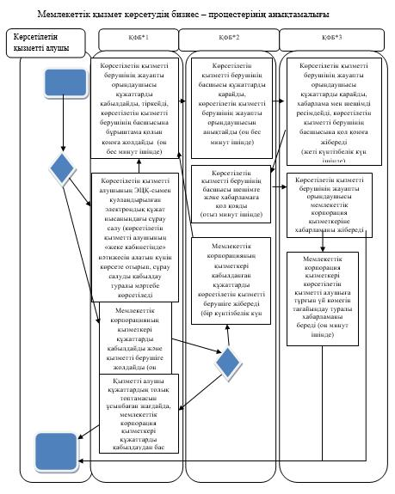

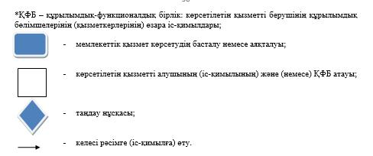

"Тұрғын үй көмегін тағайындау" мемлекеттік көрсетілетін қызмет регламентіне 2-қосымша

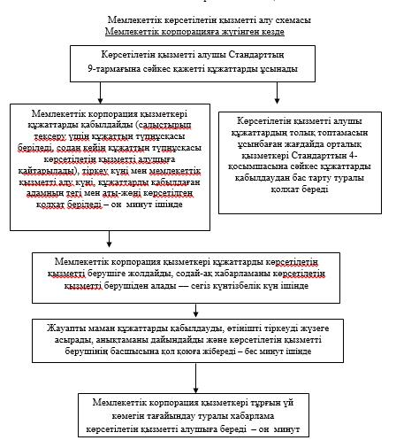

© 2012. Қазақстан Республикасы Әділет министрлігінің «Қазақстан Республикасының Заңнама және құқықтық ақпарат институты» ШЖҚ РМК

